НАЦІОНАЛЬНИЙ ТЕХНІЧНИЙ УНІВЕРСИТЕТ УКРАЇНИ
«КИЇВСЬКИЙ ПОЛІТЕХНІЧНИЙ ІНСТИТУТ
імені ІГОРЯ СІКОРСЬКОГО»
ІНСТИТУТ МАТЕРІАЛОЗНАВСТВА ТА ЗВАРЮВАННЯ ІМ. Є. О. ПАТОНА
КАФЕДРА ЛАЗЕРНОЇ ТЕХНІКИ ТА ФІЗИКО-ТЕХНІЧНИХ ТЕХНОЛОГІЙ

«На правах рукопису»  УДК 621.375.826:621 | «До захисту допущено»  Завідувач кафедри ЛТФТ  _____________ І. В. Крівцун  “___”_____________ 2020 р.

Магістерська дисертація
на здобуття освітнього ступеня магістра
зі спеціальності 131 Прикладна механіка
на тему:
Розробка технологічних основ виготовлення біметалічних та композиційних матеріалів

Виконав:  студентка ІІ курсу, групи МЛ-51мп Чепіль Ірина Василівна | _________
Науковий керівник:  доцент каф. ЛТФТ, к. т. н., доц. Романенко В. В. | _________
Рецензент:  _________________________________________________________  (посада, науковий ступінь, вчене звання, науковий ступінь, прізвище та ініціали) | _________  (підпис)

Засвідчую, що у цій магістерській дисертації немає запозичень з праць інших авторів без відповідних посилань

Студент ____________________________
(підпис)

Київ – 2020 р.
Національний технічний університет України
«Київський політехнічний інститут імені Ігоря Сікорського»
Інститут матеріалознавства та зварювання ім. Є. О. Патона
Кафедра лазерної техніки та фізико-технічних технологій

Рівень вищої освіти – другий (магістерський)
Спеціальність – 131 Прикладна механіка

ЗАТВЕРДЖУЮ
Завідувач кафедри ЛТФТ

_____________ І. В. Крівцун
«___»_____________20__ р.

ЗАВДАННЯ
на магістерську дисертацію студентки
Чепіль Ірина Василівна
1. Тема дисертації: «Розробка технологічних основ виготовлення біметалічних та композиційних матеріалів», науковий керівник дисертації, к. т. н., доц. Романенко Віктор Васильович затверджені наказом по університету від «___» _________ 2020 р. № _______.
2. Термін подання студентом дисертації: 09 грудня 2019 р.
3. Об’єкт дослідження: процес виготовлення біметалів.
4. Предмет дослідження: розробка високоефективних процесів виготовлення біметалів з урахуванням умов їх експлуатації, вимог до продуктивності, енергоємності та економічної ефективності з застосуванням лазерно-ливарних та інших комбінованих методів.
5. Перелік завдань, які потрібно розробити:
5.1. Розробити нові підходи до реалізації лазерно-ливарних процесів виготовлення біметалів.
5.2. Розробити принципово нові способи отримання біметалів лазерно-ливарним методом.
5.3. Створити нові підходи для виготовлення біметалів при використанні різноманітних утримуючих елементів.
5.4. Розробити принципово нові способи отримання корозостійких біметалів при використанні лазерно-ливарного методу та за допомогою потужних джерел енергії.
6. Орієнтовний перелік ілюстративного матеріалу: підготовка презентації щодо висвітлення дослідження процесу розробки технологічних основ виготовлення біметалічних та композиційних матеріалів.
7. Орієнтовний перелік публікацій:
7.1. Романенко В.В., Ал-НаВайсех Тарік Мухамад, Чепіль І.В. Розробка способу ливарного виготовлення біметалів при використанні лазерного приєднання нахилених утримувачів. - В зб. «X міжнародної науково-практичної конференції КОМПЛЕКСНЕ ЗАБЕЗПЕЧЕННЯ ЯКОСТІ ТЕХНОЛОГІЧНИХ ПРОЦЕСІВ ТА СИСТЕМ», 28 – 30 квітня 2020 р. м. Чернігів, Україна.
7.2. Чепіль І.В., Романенко В.В. Ливарне виготовлення біметалів при лазерному приєднанні нахилених трубчатих утримувачів. - В зб. «Загально університетська науково-технічна конференція молодих вчених та студентів, секція «Машинобудування»;", м.Київ, Україна, 09.05.2020.
8. Консультанти розділів дисертації
Розділ | Прізвище, ініціали та посада консультанта | Підпис, дата
Розділ | Прізвище, ініціали та посада консультанта | завдання видав | завдання прийняв

9. Дата видачі завдання: 28 жовтня 2019 р.

10. Календарний план
№ з/п | Назва етапів виконання | Термін виконання етапів | Примітка
1 | Дослідження традиційного процесу виготовлення біметалів | 24.01.20 р.
2 | Аналіз існуючого методу лазерно-ливарного методу виготовлення біметалів. | 10.04.20 р.
3 | Постановка задачі проведення досліджень процесу виготовлення біметалів | 28.10.20 р.
4 | Вивчення закономірностей процесу виготовлення біметалу | 6.11.20 р.
5 | Визначення впливу параметрів на технологію виготовлення біметалів | 18.11.20 р.
6 | Розробка технології виготовлення біметалів | 27.11.20 р.
7 | Оформлення дисертаційної роботи, підготовка доповіді та презентації | 9.12.20 р.

Студент ____________ Чепіль І. В.
(підпис)
Науковий керівник дисертації ____________ В. В. Романенко
(підпис)

ЗМІСТ
ВСТУП……………………………………………………………………………7
- ЗАСТОСУВАННЯ, ВИДИ ТА ОСНОВНІ МЕТОДИ ОТРИМАННЯ БІМЕТАЛІВ…..................................................................................................9
  - Найбільш поширені методи застосування біметалів……….....9
1.2 Переваги біметалів у порівнянні з однорідними металами..15

1.3 Вимоги до біметалічних сплавів і їх складових у залежності від умов експлуатації……………………………………………………………..16
1.4 Методи отримання………………………………………………19
1.5 Можливості застосування для вигототовлення біметалів потужних концентрованих джерела енергії…………………………….27

2. АНАЛІЗ ІСНУЮЧОГО МЕТОДУ ЛАЗЕРНО-ЛИВАРНОГО ВИГОТОВЛЕННЯ БІМЕТАЛІВ ТА РОЗРОБКА НОВОГО ПІДХОДУ ПРИ ВИКОРИСТАННІ ЗМІННОЇ ШВИДКОСТІ СКАНУВАННЯ ЛАЗЕРНОГО

ВИПРОМІНЮВАННЯ…………………………………………………………..35
2.1 Аналіз традиційного способу лазерно-ливарного виготовлення біметалів…………………………………………………………..36
  - Синхронізація швидкості переміщення ……………………...47
  - Розробка нового методу лазерно-ливарного виготовлення біметалів при використанні змінної швидкості сканування лазурного випромінювання…………………………………….50
  - Пристрій для лазерно-ливарного виготовлення біметалів
зі змінною швидкістю сканування лазурного променя………..51
3. ОБЛАДНАННЯ ТА ОСНАЩЕННЯ ДЛЯ РЕАЛІЗАЦІЇ ЗАПРОПОНОВАНОЇ ТЕХНОЛОГІЇ ЛАЗЕРНО-ЛИВАРНОГО ОТРИМАННЯ БІМЕТАЛІВ……………………………………………...57
  - Експериментальне обладнання для реалізації технологій лазерно-ливарного отримання біметалевих матеріалів…...57
  - Комбінована система технологічного лазерного устаткуваннятз ливарною системою…………………………62
4. РОЗРОБКА ОРИГІНАЛЬНИХ МЕТОДІВ ОТРИМАННЯ БІМЕТАЛІВ ПРИ ВИКОРИСТАННІ СПЕЦІАЛЬНИХ УТРИМУВАЧІВ………………..65
  - Способи ливарного виготовлення біметалів при використанні спеціальних утримувачів……………………..............................65
  - Спосіб виготовлення біметалів при використанні технологічнихтотворів в пластині основи та утримуючих елементів………………………………………………………..…72
  - Спосіб виготовлення біметалів електродуговим зварюваннямтз використанням технологічних отворів та утримуючих елементів………………………………………..…76
  - Спосіб виготовлення багатокомпозиційних корозійностійких біметалів з використанням технологічних отворів та утримуючих елементів……………………………………….….79
- ЕКСПЕРИМЕНТАЛЬНЕ ПІДТВЕРДЖЕННЯ ТЕОРЕТИЧНИХ ОСНОВ ВИГОТОВЛЕННЯ БІМЕТАЛІЧНИХ МАТЕРІАЛІВ……………….……83
ВИСНОВКИ…………………………………………………………….......88
СПИСОК ЛІТЕРАТУРИ…………………………………………………..89

ВСТУП

В останній час інтенсивні роботи ведуться при використанні лазерного променя у поєднанні з ливарним процесом для виготовлення біметалів. Біметали поєднують можливості звичайних сталей (основи) з особливими властивостями матеріалу покриття (робочого шару). Отже, в результаті досліджень і аналізів та проведених експериментів було виявлено, що лазерно-ливарний метод може користуватись попитом у машинобудуванні і широко використовуватись у виробництві для виготовлення біметалічних деталей різних розмірів і конфігурацій і це дозволяє використовувати лазер з низькою потужністю, що буде більш доцільним в економічному плані для виробництва.
На сьогоднішній день жодна з наявних традиційних схем не задовольняє поставлених умов для виготовлення саме великих біметалічних листів з високим рівнем зчеплення шарів біметалу. Так як, наявний метод є невигідним в економічному плані, бо для отримання великого виливка біметала має бути наявний лазер потужністю 2-5 кВт. Тому в основу представленого методу покладено завдання зниження собівартості процесу лазерно-ливарного виготовлення біметалів та отримання біметалічних деталей великих розмірів з надійним зчепленням шарів біметалу, що гарантуватиме низьку вірогідність відокремлення плакувального шару в процесі експлуатації біметалу.
В ході роботи був знайдений оптимальний метод отримання біметалів з не високими економічними затратами та для якого підходить лазер з малою потужністю. Сутність методу полягає у застосуванні змінної швидкості сканування лазерного випромінювання в процесі заливки рідким металом (лиття), що утворює міцне зчеплення біметалів і створює якісний виливок. Крім того, запропоновані та розроблені технологічні підходи отримання біметалів при використанні різноманітних утримуючих елементів.

Метою даної роботи є розробка високоефективних процесів виготовлення біметалів з урахуванням умов їх експлуатації, вимог до продуктивності, енергоємності і економічної ефективності з застосуванням лазерно-ливарних й інших комбінованих методів з використанням відповідного обладнання.
Основні задачі, які потрібно вирішити для досягнення поставленої мети:
1. Розробити нові підходи до реалізації лазерно-ливарних процесів виготовлення біметалів, визначивши їх енергетичні та інші технологічні показники.
2. Розробити принципово нові способи отримання біметалів лазерно-ливарним методом - зі змінної швидкості сканування лазерного випромінювання в процесі заливки рідким металом.
3. Створити нові підходи для виготовлення біметалів при використанні різноманітних утримуючих елементів і рекомендації до їх впровадження у виробництво.
4. Розробити принципово нові способи отримання корозійностійких біметалів при використанні лазерно-ливарного методу та за допомогою потужних джерел енергії.

- ЗАСТОСУВАННЯ, ВИДИ ТА ОСНОВНІ МЕТОДИ БІМЕТАЛІВ

  - Найбільш поширені методи застосування біметалів

Важливе значення має отримання нових металів з особливими властивостями. До їх числа з цілковитою впевненістю можна віднести біметали - матеріали, що складаються з двох чи більше металів або сплавів. Біметалічний прокат дозволяє отримати таке поєднання властивостей, які неможливо отримати в окремо взятому металі або сплаві, наприклад високу міцність з корозійною стійкістю, ударну в’язкість і зносостійкість, міцність з високою тепло- та електропровідністю та інші. Застосування біметалів дозволяє суттєво підвищити ефективність виробництва широкого класу деталей та обладнання для підприємств хімічної, нафтової, сільськогосподарської, енергетичної, транспортної та інших галузей машинобудівної промисловості.
Біметалом називається двошаровий чи багатошаровий матеріал, який складається з двох різних металів чи сплавів, міцно з’єднаних між собою по усій поверхні дотику, яке представляє собою монолітне ціле. Набагато рідше застосовують багатошаровий матеріал, який складається з трьох та більше різних металів та сплавів. Цей матеріал не дуже не відрізняється від двошарового біметалу і саме тому з ціллю спрощення термінів, його також умовно називають біметалом, тому що у ньому наявні не менше двох різних матеріалів.
На теперішній момент у нашій країні та в інших розвинених країнах біметал, як прогресивний вид матеріалу знайшов застосування в найрізноманітніших галузях промисловість, деякі з них вже були наведенні вище, але додатково, його використовують: в приладобудуванні, суднобудуванні, електропромисловості, радіоелектроніці, інструментальній промисловості.
Застосування в нових галузях промисловості біметалів поступово та безперервно збільшується. У великих кількостях біметал випускається у Франції, Англії, Німеччині та Сполучених Штатах Америки. Впровадження біметалів в хімічному машинобудуванні є одним з основних шляхів економії дефіциту металів та сплавів. Паралельно з освоєнням виробництва різних біметалів ведеться розробка технології виготовлення з неї хімічної апаратури. В цій роботі приймають участь, як спеціалізовані і науково-дослідні інститут, так й машинобудівні заводи. Важливим елементом цієї технології є технологія зварки біметалів, яка значною мірою визначає можливість застосування того або іншого біметалу. Успішна розробка технології зварки забезпечує високі механічні властивості і високу корозійну стійкість зварних з’єднань, в зв’язку з чим біметал можна використати майже у всіх випадках, де для хімічної апаратури використовується корозійностійка сталь.
Відповідно до різних видів застосування в даний момент біметали виробляються в різноманітних видах, якщо точніше, то у вигляді листа, стрічки, смуги, пластинки, дротів, тросів, фасонних профілей та труб. (Рис. 1.1.1) З цього списку видно, що біметал випускається майже в будь якому вигляді, в яких випускаються сталі і сплави широкого застосування.
По застосуванню усі відомі на сьогоднішній день біметали можуть бути умовно поділені на корозійностійкі біметали, антифрикційні біметали, зносостійкі, інструментальні, провідникові, контактні, термобіметали.

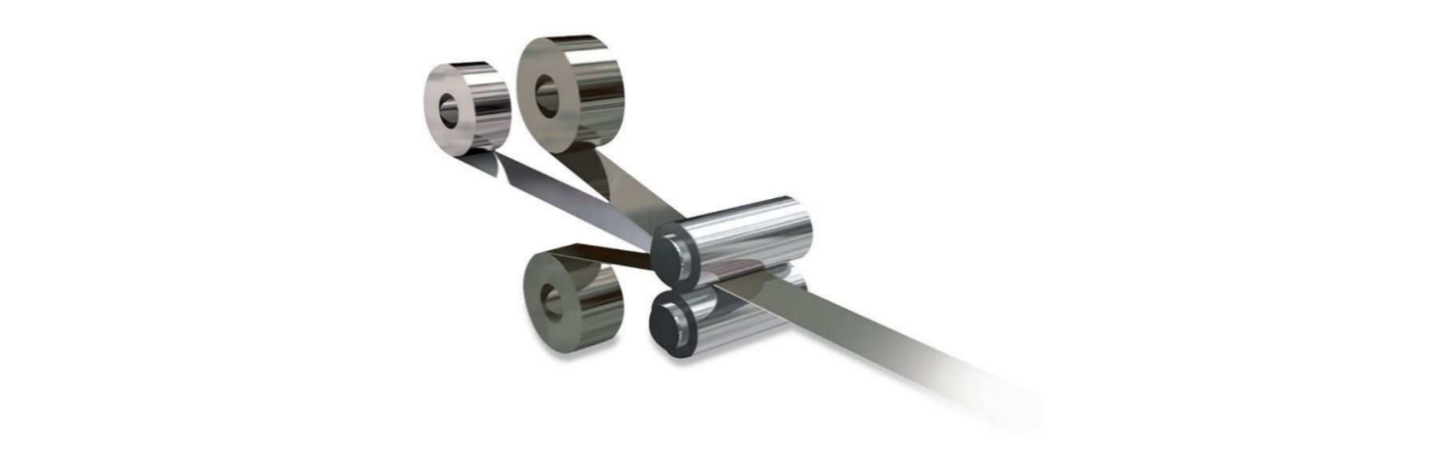
Рисунок 1.1.1 – Біметалічна стрічка

Розглянемо окремо властивості і області застосування різних видів біметалів.
Корозійностійкі біметали
До цієї категорії відносять листові біметали, біметалічні труби, біметалічні профілі та прутки. Переважна більшість виготовленого корозійностійкого біметалу припадає на біметали, які за основу мають вуглецеву або низьколеговану сталь, а в якості плакуючого шару – корозійностійкі сталі різного складу, мідні і нікелеві сплави, мідь, нікель, титан, срібло, алюміній та інші метали і сплави.
Вибір одного або іншого складу біметалу, залежить від умов експлуатації біметалі, так як плакуючий шар біметалу повинен бути стійким до агресивної дії даної середи, а основний шар повинен забезпечувати необхідну конструкційну міцність і жорсткість виробу. При цьому вартість біметалу, як правило, повинна бути нижче вартості однорідного корозійностійкого матеріалу. Остання вимога іноді може не дотримуватись в тому випадку, якщо біметал має принципово нові умови експлуатації, які не можуть бути отримані з однорідного матеріалу.
Наприклад, мідь, нікель і срібло є матеріалами стійкими в певних хімічних середовищах. При необхідності виготовлення з цих металів деталей хімічної апаратури, працюючи при підвищеному тиску і температурі, конструкційна міцність їх являється недостатньою. Лише у випадку використання біметалу з основою із сталі і плакуванням із міді, нікелю та срібла вдається досягти потрібної міцності апарату і корозійної стійкості. Таким чином, лише при застосуванні біметалу досягаються необхідні конструкційну властивості матеріалу.
У якості основного шару біметалу найбільш розповсюдження у всіх галузях промисловості отримала звичайна вуглецева мартенситова сталь з вмістом вуглецю не більше 0,25%. За останній час в зв’язку з підвищенням температур і тиску в хімічній апаратурі та у прагненні зменшити її вагу великого розповсюдження (в Україні та закордоном) для основного шару біметалу отримує низьковуглецева сталь з підвищеною міцністю.
За основу шару було успішно випробувано застосування наступних сталей Ст. 2-4 (ГОСТ 380-60), 10 (ГОСТ 1050-60), 15к, 20к, 16ГС (ГОСТ 5520-62), Ст. 3с, Ст. 4с (ГОСТ 5521-50), 09Г2, 10ХСНД (ГОСТ 5058-57), 12МХ (ГОСТ 10500-63) та СХЛ-45 (ГОСТ 3698-56).
В якості плакуючого шару розповсюдженні ті ж корозійностійкі сталі та метали, котрі застосовуються у вигляді однорідного металу для аналогічних середовищ. До них відносять: хромонікелеві сталі з добавками титану чи ніобію, хромовані сталі, хромонікельмолібденові сталі з титаном чи міддю і титаном (ГОСТ 5632-61); мідні сплави (латунь, бронза і томпак); нікелеві сплави (монель, інконель, хастелой); чисті метали (мідь, нікель, титан, алюміній, срібло та інше).
На заході, як основний шар застосовується вуглецеві і низьколеговані сталі, леговані молібденом або хромом і молібденом. В якості плакуючого шару використовується корозійностійкі хромовані, хромонікелеві і хромонікельмолібденові сталі. [1, 2]

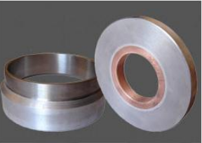
Рисунок 1.1.2 – Труба з корозійностійкого біметалу

Основною характеристикою корозійностійкого біметалу є його стійкість і різних агресивних середовищах. Саме цьому матеріал плакуючого шару обирають з урахуванням цих обставин.
Для сучасного хімічного машинобудування основними агресивними середовищами є соляна, азотна, сірчана і фосфорна кислоти, які можуть застосовуватись у різних концентраціях (від розбавлених до міцних) при різних температурах (від кімнатної до кипіння) і тисках. Можуть застосовуватись і суміші цих кислот.
Перераховані середовища є основними при виробництві мінеральних добрив і різних синтетичних матеріалів. В хімічних апаратах переробляються чи виникають, як полупродукт і інші середовища. Проте по ступеням агресивності вони поступаються перерахованим і цьому при загальній оцінці корозійній стійкості плакуючих шарів біметалів можна обмежитись їх оцінкою і чотирьох кислотах різних концентрацій і при різних температурах. Більш детальні відомості по цьому питанню можна отримати в спеціальній літературі.
Антикорозійностійкі властивості біметалу є такими ж, як у однорідного металу плакуючого шару. Більше того, стійкість до корозійного розтріскування і корозійної втоми плакуючого шару нерідко вище, аніж у однорідного металу такого ж складу.
Корозійностікі біметали широко використовуються у різних крупногабаритних конструкціях, в тому числі на суднах, внаслідок чого питання щодо ваги конструкції є важливою. (Рис. 1.1.2.)
Все більшого поширення в якості корозійностійкого листового матеріалу отримує біметал сталь + титан. (Рис 1.1.3) Це обумовлено тим, що титан стійкий до взаємодії корозії в азотній кислоті, у вологому хлорі, у солоній морській воді, і багатьох інших агресивних середовищ.

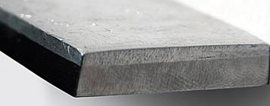
Рисунок 1.1.3 – Лист з корозійностійкого біметалу

Антифрикційні біметали.
Широкого застосування поршневих двигунів внутрішнього згорання поставило задачу, щодо створення недорогих і недефіцитних матеріалів для підшипників, замість нерентабельної свинцевої бронзи. Численні дослідницькі роботи в направленні пошуку недорогих матеріалів для підшипників, показали, що існує принципове протиріччя, так як в першу чергу необхідно забезпечити хороші антифрикційні властивості сплаві та достатню конструкційну міцність. На розробку нових підшипникових сплавів, які будуть відповідати усім умовам роботи поршневих двигунів, було приділено багато уваги. Цю задачу змогли вирішити лише використовуючи біметалічний вкладиш підшипника, верхній шар якого складається з м’якого антифрикційного сплаву на алюмінієвій основі, а нижній шар представляє собою низьковуглецеву сталь, яка надає вкладишу достатньої механічної міцності. Плакуючий антифрикційний матеріал повинен мати хорошу припрацьованість до тертя в умовах поганого змазування, властивість «поглинати» тверді частинки, високу зносостійкість, високу теплопровідність, високий опір до стиснення і повзучості, при температурі роботи підшипника, достатньо високу втомну міцність при робочих температурах підшипника, високу стійкість проти корозії у мастилі при робочих температурах підшипника. Крім того, не повинно бути заїдання при терті, зносу та пошкоджень валу.
Для оцінки досліджуваних сплавів по цим критеріям були розроблені спеціальні лабораторні методи.
Було встановлено, що алюмінієві сплави мають ряд переваг в порівнянні вже з існуючими матеріалами – вони дешевші, витримують високе навантаження, мають високу втомну міцність та хорошу теплопровідність. По втомній міцності та по несучій здатності пластичні алюмінієві сплави значно перевершують бабіти, які мають найбільш високі механічні властивості. Експерименти показують, що сплави на алюмінієвій основі мають значно низький коефіцієнт тертя, особливо при швидкості ковзання до 10 м/сек.
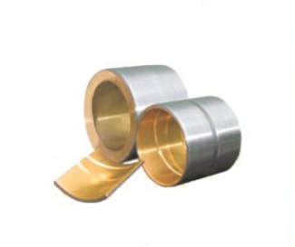
Рисунок 1.1.4 – Вкладиш підшипника виготовлений з антифрикційного біметалу

Тим не менш, алюмінієві антифрикційні сплави мають область застосування і не можуть бути універсальними замінниками усіх інших антифрикційних сплавів. Пред’явлені вимоги до матеріалів підшипників для дизелів, відповідають сплави алюмінію з нікелем, сурмою, оловом і кремнієм. (Рис. 1.1.4) З багатьох запропонованих сплавів на алюмінієвій основі отримали практичного застосування в навантажених підшипниках двигунів внутрішнього згорання наступні сплави для біметалів: АСМ, KS-411B, Алкоа 750, ХА-750, ХВ-80, кремнієвий сплав та інші.
На сьогоднішній день сталь біметалічні стрічки, покриті антифрикційними сплавами на основі алюмінію, знаходять широке застосування вкладишів підшипників колінчастих валів в двигунах.

  - Переваги біметалів у порівнянні з однорідними металами

Додатково потрібно висвітлити, що створення біметалів для їх використання викликано великою кількістю переваг, які мають біметали у порівнянні з однорідними металами.
Крім досягнення нових властивостей матеріалу, біметал досягає значної кількості економії дорогих сталей, сплавів та металів. Це досягається завдяки використанню в біметалі дорогих матеріалів у вигляді відносно тонких плакуючих шарів в поєднанні з більш дешевою основою, наприклад вуглецевої та низьколегованої сталі. Зазвичай в біметалах товщина шару складає від 5 до 20% від загальної товщини листа і лише в рідких випадках досягає 40 – 50%.
Так, наприклад, для 1 тони біметалічного листа з нержавіючої сталі витрачається а середньому близько 1,4 – 1,6 тон корозійної сталі в злитках.
При виготовленні 1 тони біметалічного корозійностійкого листа тих же розмірів витрачається не більше 0,5 тон нержавіючої сталі в злитках. Отже, економія корозійностійкої сталі в злитках в цьому випадку досягає 0,9 – 1,0 тон на 1 тону готового листа, чи близько 70%. Іншими словами це рівноцінно збільшенню ресурсів для випуску корозійностійкого листа в 2 – 3 рази при тих же витратах корозійностійкої сталі. Особливо ефективно використовують біметал замість хромонікелевої корозійностійкої сталі, так як при цьому можна зекономити доволі дорогий та дефіцитний легуючий елемент – нікель. Така економія пояснюється тим, що товщина плакуючого шару корозійностійкої сталі в біметалах зазвичай складає лише 5 – 20%, від загальної товщини біметалічного листа. [5]

Вимоги до біметалічних сплавів і їх складових у залежності від умов експлуатації

Двошарові сталі повинні володіти комплексом властивостей основного і функціонального шару.
Основний шар. Головна вимога до основного шару полягає в тому, щоб він володів заданим рівнем міцності, необхідним для забезпечення працездатності виробу при впливі на нього механічних навантажень. Підвищення міцності основного шару можна досягти шляхом заміни вуглецевих сталей на низьколеговані з підвищеною міцністю. Для дотримання розумного компромісу між характеристиками міцності і пластичних властивостей двошарові сталі піддають термічній обробці по режимах сталі основного шару, але з урахуванням хімічного складу сталі як основного, так і плакувального шару.
Наприклад, для двошарових сталей з плакуючим шаром з аустенітних корозійностійких сталей і основним шаром із Ст3 або 20К застосовують нормалізацію при температурі 920-940 ° С. Для композиції Ст3 + 08Х13 після нормалізації додатково проводять відпуск при температурі 680-760°С. При застосуванні в якості основного шару низьколегованих сталей 16ГС або 09Г2С плакована сталь піддається загартуванню від 900-940°С з наступним відпуском при температурі 680-720 °С [15].
Основні вимоги до властивостей сталі основи:
- високий опір крихким руйнуванням, в тому числі в умовах різко змінних температур і навантажень;
- опірність шаруватим руйнуванням в вузлах зварних конструкцій, в тому числі при високому рівні напруг, що розтягують, діючих в напрямку товщини листів;
- високий опір впливу знакозмінних навантажень, що викликають появу в металоконструкціях циклічних напружень, здатних привести до втомних руйнувань;
- високий опір корозійно-механічних пошкоджень;
- хорошу зварюваність.
Функціональний шар. До сталей функціонального шару пред'являються вимоги обумовлені призначення двошарової сталі. Найбільш часто вимоги до плакованої стали зводяться до забезпечення корозійної стійкості для протидії агресивним середовищам або забезпечення зносостійкості. В роботі [16] узагальнені вимоги до плакованих сталей, розділяючи їх на технологічні, експлуатаційні та техніко-економічні сформульовані наступним чином:
- матеріали, що утворюють двошарову сталь, повинні утворювати між собою якісне з'єднання;
- плакувальний матеріал повинен бути технологічним при виготовленні з нього виробів різкою, штампуванням, зварюванням і т.д.;
- корозійна стійкість або інші необхідні властивості плакувального шару повинна забезпечувати надійну і тривалу експлуатацію при впливі зовнішнього середовища;
- міцність, пластичність і в'язкість плакованого матеріалу повинна протистояти впливу зовнішніх і залишкових зварювальних напружень в конструкції протягом усього періоду експлуатації;
- якість з'єднання шарів повинно бути такою, щоб не відбулося розшарування плакованого матеріалу.
Застосування біметалів, що відповідають перерахованим вище вимогам, стає доцільним, якщо при цьому досягаються наступні цілі:
- економічна доцільність їх отримання при обраних співвідношеннях товщин шарів і технологічних процесах їх виготовлення;
- отримання нового комплексу службових властивостей, які не забезпечується сталями або сплавами, взятими окремо;
- отримання нових технологічних властивостей не забезпечується одношаровими сталями.
Сортамент виробленого двошарового корозійно-стійкого листового прокату відрізняється великою різноманітністю. Відповідно до ГОСТ 10885-85 листи можуть проводитися з наступними габаритними розмірами: 3200-9400 мм довжиною; 1200-2800 мм шириною і 8-60 мм товщиною. Однак по окремим технічним умовам випускають листовий прокат як менших, так і більших товщин в інтервалі від 4 до 110 мм.
Інше завдання, яке можуть успішно вирішувати двошарові сталі, полягає в підвищенні зносостійкості різних виробів, експлуатація яких пов'язана з механічною взаємодією при контакті з твердим середовищем. Такі плаковані стали застосовують для виготовлення різних ножів, лемехів-плоскорізів та інших ґрунтообробних знарядь. Для основного шару в таких сталях використовують низьковуглецеві сталі, а для плакувальногоого шару - високовуглецеві леговані інструментальні сталі 6ХС, 85ХВ, Х12 і інші. Після гартування ці сталі набувають високу твердість [17, 18].
У разі, коли виріб піддається одночасному впливу корозійного середовища і ерозійному зносу при контакті з твердими тілами, через низьку корозійну стійкість інструментальних сталей доцільно використовувати для плакуючого шару аустенітні нержавіючі стали. За рахунок високого опору корозії при впливі зовнішнього середовища і миттєвого заліковування пасивуючої плівки після взаємодії з твердим тілом, такі сталі краще використовувати для захисту від корозійно-ерозійного зносу різних конструкцій. Найбільш вдалим прикладом такого застосування двошарових корозійностійких біметалів, плакованих сталлю типу 12Х18Н10, є їх використання в льодовому поясі корпусів атомного криголама і льодостійкої морської стаціонарної платформи, установленою на арктичному шельфі [19, 20].

  - Методи отримання біметалів

На сьогоднішній день існує велика кількість різних методів отримання біметалів, що пояснюється великою кількістю біметалів, їх видами і композиціями, а також прагнення знайти раціональний метод отримання для кожного з цих видів. Не дивлячись на те, що існує велика кількість методів отримання різних біметалів, які застосовують у промисловості, їх можна розділити на такі: 1) лиття рідким металом (ливарний метод); 2) отримання сумісною пластичною деформацією; 3) отримання наплавленням, електрозваркою, чи іншим способом з’єднання, який не потребує обов’язкової пластичної деформації для створення міцного з’єднання.
Ливарний метод виготовлення біметалів
Розглянемо ливарний метод отримання біметалів. Цей метод один з найстаріших з існуючих і застосовується для отримання різних видів біметалічної продукції. За основу методу взято отримання двох або багатошарового злитку заливкою одного або більше шарів на твердий шар іншого складу.
Метод отримання біметалів заливкою застосовують, як для отримання великих виливків вагою до 13 тон, так й для отримання невеликих виливків вагою в декілька кілограмів.
В залежності від потрібної компоновки, форми та ваги виливку цей метод має різновид, який передбачає подальшу гарячу обробку тиском отриманого шарового виливку з інтенсивним стисканням і достатньо великим сумарним стисканням. З’єднання шарів біметалів може відбуватись, як в процесі заливки так і в процесі гарячої обробки тиском. Заливка рідким металом твердої пластини, яка розміщена в виливниці, застосовується для отримання багатьох видів біметалів різного призначення.
Зокрема, цей метод застосовується для отримання корозійностійких листових біметалів: сталь та нержавіюча сталь, сталь та мідь, сталь та мідні сплави, для отримання термобіметалів, у яких один шар є сплавом на основі кольорових металів, для отримання провідникових біметалів: сталь та мідь, для отримання інструментального біметалу сталь та інструментальна сталь, для отримання зносостійкого смугового біметалу м’яка сталь та тверда сталь, для отримання самозоточуючого профільного біметалу сталь та інструментальна сталь, для отримання двошарового круглого прокату для виготовлення суднових валів.
При виготовленні методом заливки корозійностійких товстих листів на металургійних заводах застосовується такий порядок основних технологічних операцій.
В виливницю для виливки злитка вагою 6,5 – 13 тон поміщається спеціально підготовлений сляб з корозійностійкої сталі. Підготовка сляба полягає у його струганні з чотирьох сторін для видалення окислів і поверхневих дефектів, в знежирюванні, в обмазці сляба з двох сторін - з зовнішньої сторони магнезитовим порошком для запобігання зварки з металом і з внутрішньої сторони нашатирем для покращення зварки з вуглецевою сталлю.
В виливниці з розміщеною у ній плиті здійснюється сифонна заливка рідкої вуглецевої та низьковуглецевої сталі основного шару з мартенівської печі. Залитий метал створює захисний шар – підливку товщиною 50 - 65 мм для захисту поверхні нержавіючого сляба від окислення.
Заливка рідкого металу на тверду складову (без застосування виливниць) знайшла лише обмежене застосування для отримання невеликих партій біметалів, у вигляді сталевих стрічок з плакуючим шаром з кольорових металів та їх сплавів — міді, латуні, бронзи та інших, тому що там, де температури плавлення і гарячої обробки тиском складові різко відрізняються.
Обмежене застосування цього методу пояснюється тим, що потрібен підігрів до високої температури сталевої основи і подальшої механічної обробки ливарної поверхні. При великих розмірах листів для цього необхідні спеціальні нагрівальні печі, стругані та фрезерні станки.
Для отримання біметалу сталь та кольоровий метал чи сплавим таким методом застосовується наступна послідовність основних технологічних операцій.
Готується основа — стальна пластина. Площина роз’єму піддається струганню і знежиренню, після цього на неї наноситься шар флюсу, що сприяє кращому зварюванню шарів біметалу. До пластинки по периметру приварюються бортики для отримання деко. (Рис. 1.4.1 )

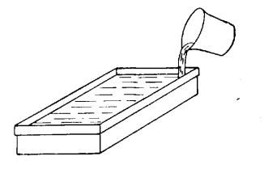
Рисунок 1.4.1 – Схема заливки рідкого металу на тверду пластину

Отримане деко розміщують в підігрівальну піч і нагрівають 800 — 950 °С, щоб зменшити охолодження залитого розплаву і забезпечує розчинення окислів на межі розділення двох шарів. Після цього відбувається заливка металу чи сплаву плакуючого шару в деко.
Цей спосіб також має декілька різновидів, що передбачає розплав безпосередньо на сталевій основі більш низько плавкого плакуючого шару, наприклад, при виготовленні біметалу сталь та латунь. [10]
Після охолодження струганням чи фрезеруванням з поверхні залитого плакуючого шару видаляють дефекти ливарного походження.
Після цього двошарову заготовку нагрівають і прокочують в гарячому стані до заданого розміру по товщині. Після обрізки і розділення може бути проведена подальша холодна прокатка у випадку, якщо потребується товщина стрічок чи смуг менше 2 — 3 мм та хороша поверхня. Холодна прокатка таких смуг чи стрічок можлива до дуже малих товщин, що складають десяту чи соту частину міліметра.
Цей метод заливки рідкого металу на тверду пластину застосовується для отримання труб з високоміцного алюмінієвого сплаву Д16 з двостороннім плакуванням алюмінієм марки АД1, з подальшим пресуванням тришарової заготовки, холодною прокаткою і волочінням на готовий розмір [13]. Такі труби можуть бути використані в тих галузях промисловості, де мають значення властивості високої міцності і малої питомої ваги, а також висока корозійна стійкість (для суднобудування, гірництва, літакобудування, автомобілебудування). Заготовка для пресування виходить заливкою основного металу між двома попередньо обезжиреними протравленими трубами з плакуючого металу ДД1.
Послідовне лиття двох металів в одну виливницю має декілька різновидів даного методу. Найбільш раціональний метод застосування запропонований для виготовлення термобіметалів. [8]
Суть метода в тому, що в роз’ємну виливницю, що має два сифонних канали (Рис. 1.4.2) поміщають чавунну плоску вставку, яка точно відповідає по своїм розмірам до розмірів одного з шарів злитку термобіметалу з більш низькою температурою плавлення.
В виливницю з чавунною вставкою по першому каналу заливається більш тугоплавка складова. Після невеликої витримки (30 — 60 сек) за допомогою спеціального гвинтового механізму електромотором здійснюється вилучення чавунної вставки, і у вільний об’єм другого каналу заливається друга складова, що має меншу температуру плавлення.
В процесі залиття другої складової відбувається часткове наплавлення по площині з’єднання з залитою раніше складовою, що у випадку дотримання певного температурного режиму забезпечує надійне з’єднання шарів. Після затвердіння другого шару виливницю розбирають та з неї витягають двошаровий злиток з двома литниками, який після обрізки литників нагрівають і прокочують на лист.
Головною перевагою цього методу є те, що він дає можливість з’єднувати такі сплави, які не вдається з’єднати сумісною пластичною деформацією через те, що існує суттєво велика різниця в температурах гарячої обробки тиском.

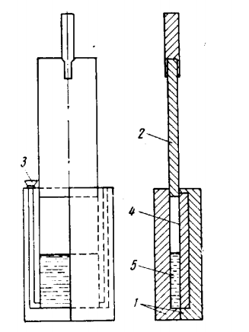
Рисунок 1.4.2 – Схема послідовної заливки шарів біметалічного плоского злитку:
1 – роз’ємний кокіль; 2 – підйомний вкладиш; 3 – литник; 4 – сплав, що заливається в першу чергу; 5 – сплав, що заливають другим.
У порівняння з заливкою твердої складової цей метод має перевагу в тому, що при поступовій заливці забезпечується більш міцне з’єднання шарів і усуваються трудомісткі операції при підготовці поверхні залитої пластини.
На сьогоднішній день цей метод застосовується лише для отримання двошарових виливків розміром 40 х 220 х 550 мм (40 кг) при виробництві біметалів, які мають відмінні температури плавлення складових. Співвідношення товщини шарів в цих термобіметалах складає 1 : 1,35.
Безперервне лиття на установці безперервної заливки вертикального та горизонтального типу. Особливістю вертикальної установки для отримання біметалічного плоского злитку є наявність двох кристалізаторів, розташованих на різних рівнях по висоті. Автори цього методу запропонували дві схеми різних установок для отримання двошарових та тришарових плоских злитків та схеми розливних установок для отримання двошарових круглих злитків та двошарових труб [12, 13].
При цьому методі здійснюється лиття спочатку одного шару через кристалізатор простого типу, а після цього на рівні, де відбулось утворення досить товстої скоринки у безперервного злитку, заготовка потрапляє у інших кристалізатор, в який заливається другий метал. (Рис. 1.4.3)

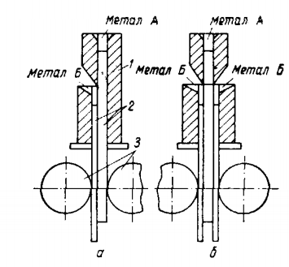
Рисунок 1.4.3 – Схема безперервного лиття двошарового (а) чи тришарового (б) біметалічних плоских злитків:
1 – кристалізатор; 2 – шар відлитого металу; 3 – ролики, що тягнуться.

Представлений метод, може бути застосований також і для отримання тришарових виливків круглого, плоского та квадратного перетину, а також біметалічний злиток з місцевим плакуванням. Для цього була запропонована принципова схема безперервного лиття з похилим розташуванням кристалізатора. (Рис. 1.4.4) [14]
Після затвердіння біметалічні виливки розрізають і вони піддаються все тим же операціям, які необхідні і для простих суцільних литих заготовок при отриманні з них кінцевого продукту — прокату потрібних розмірів та форми.
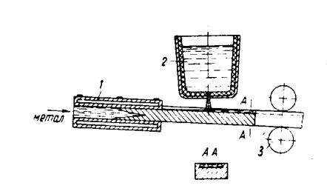
Рисунок 1.4.4 – Схема безперервного лиття біметалу злитку з похилим розташуванням кристалізатора:
1 – кристалізатор для отримання злитку з жолобом; 2 – ківш з металом плакуючого шару; 3 – ролики, які тягнуться.

Метод безперервного отримання двошарового виливку за підсумками є перспективним, але він ще не знайшов промислового застосування через складності установки та знаходиться на стадії розробок і покращень.
У випадку його використання в промисловості, він скоріше за все буде придатний для отримання біметалів в основному вигляді простої форми і заготовки для подальшої прокатки. Найбільш доцільно використовувати в першу чергу для отримання круглої біметалічної заготовки сталь та мідь для подальшої прокатки на сталево-мідний дріт.
Заливка рідкого металу в проміжок між двома рухомими нагрітими стрічками. Це спосіб був запропонований у США, однак відомостей в технічній літературі не опубліковано. (Рис. 1.4.5)
Відцентрове лиття біметалічних труб та втулок. При цьому способі здійснюється або заливка одного металу чи сплаву на тверду основу, чи послідовне лиття в кокіль, який обертається з двома різними металами. В другому випадку необхідна пауза після заливки першого матеріалу для його затвердіння, після цього заливається другий метал.
Цей спосіб може бути застосований, як для отримання двошарової вставки підшипників (сталь та бронза), так і для отримання двошарових трубних заготовок і листів, що піддаються гарячій чи холодній прокатці на менший розмір. [15]

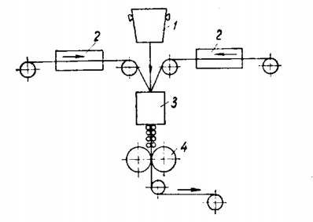
Рисунок 1.4.5 – Схема отримання біметалу заливкою рідкого металу між двома нагрітими стрічками:
1– ківш з рідким металом; 2 – печі для підігріву стрічок; 3 – кристалізатор; 4 – ролики, що тягнуться.

1.5 Можливості застосування для вигототовлення біметалів потужних концентрованих джерела енергії

На даний час існує велика кількість методів отримання біметалів з використанням концентрованих джерел енергії таких як плазмове наплавлення металевого порошку [23], дугова наплавка [21], магнітно-імпульсна зварювання, лазерна і електронно-променева обробка, ультразвукове зварювання [15]. Всі перераховані методи отримання біметалів мають ряд недоліків, в основному технологічних, це складність технології, висока енергоємність процесів, низька продуктивність, вузька спеціалізація використовуваного обладнання, трудомісткість і не регулярна повторюваність технологічного процесу.
Застосування лазерного зварювання для виготовлення біметалічних заготовок вирішує багато з проблем перерахованих вище, широко поширених методів. При лазерному зварюванні металів досягається висока якість шва і не потрібно застосування вакуумних камер, як при електронно-променевому зварювання, а це дуже важливо в конвеєрному виробництві. Воно дозволяє не тільки підвищити якість обробки матеріалів, а й поліпшити техніко-економічні показники виробничих процесів [20].
Основними перевагами лазерного зварювання є можливість отримання з'єднань різнорідних металів, висока швидкість, короткочасний нагрів, незначна величина зони термічного впливу, можливість застосування універсального лазерного обладнання, можливість автоматизації і роботизації технологічного процесу, висока швидкість процесу.
З огляду на програмне управління лазерним устаткуванням при відпрацьованій технології можна забезпечити високий показник відтворюваності процесу зварювання, що має велике значення в умовах серійного виробництва.
Сутність процесу кліщового лазерного зварювання [15] при виготовленні біметалів полягає в отриманні з'єднання внахлест шляхом проплавлення променем двох або більше однорідних або різнорідних металевих листів, розташованих один над одним. Лазерний промінь, для збільшення площі з'єднання, рухається при цьому по певній траєкторії.
Дослідження лазерного зварювання різних матеріалів [16], особливо між алюмінієм та сталлю, проводилися на протязі багатьох років. Однак широке застосування зварювання сталі з алюмінієм обмежено неможливістю виготовлення зварних швів з механічними властивостями, достатніми для задоволення вимог експлуатації. Лазерно-дугове гібридне зварювання поєднує в собі переваги лазерного зварювання, що забезпечує стабільність процесу, можливість введення значної кількості енергії без втрати локальності процесу, значне збільшення глибини зварювання.
Лазерне та лазерно-дугова гібридне зварювання [16] з метою з’єднання оцинкованих сталей з алюмінієвими сплавами і надалі буде привертати увагу дослідників. На даний час утворення біметалів на основі сталі і алюмінієвих сплавів в наслідок утворення крихких Fe-Al інтерметалідних сполук є дуже важливою проблемою промисловості не тільки України а і інших країн світу.
Привабливою для виготовлення біметалів є технологія, що розроблена фірмою «Stil Work» (Україна).
Біметалеві SWIP листи, що виготовляються згаданою фірмою представляють собою двошаровий матеріал, що складається з двох різних металів (сталей або сплавів) міцно з'єднаних між собою по всій площині дотику. Основою таких листів може бути як звичайна низьковуглецева сталь, так і жароміцні сталі. На основу порошковим наплавленням з використанням плазми наноситься спеціальне зносостійке покриття.
Функціональний шар біметалічних листів SWIP може містити карбіди: Fе₃С; Мn₃С; Сr₇С₃; W₂С; WС; VС; ТiС; В₄С, Мо₂С та ін, а також карбобориди, нітриди заліза і легуючих елементів. У процесі наплавлення використовуються матеріали як вітчизняних, так і зарубіжних виробників. Це дозволяє вибрати необхідний склад металу, що наплавляється, виходячи з умов роботи виробу, характеру і інтенсивності зношування. Твердість наплавленого шару біметалу за Роквеллом становить 58 - 62 HRC, твердість карбідів - до 1400 HRV.[20]
На сьогодні максимальна температура, при якій можливе використання біметалічної футеровки становить до 600 ºС.
Зносостійкі листи SWIP використовуються в самих різних вузлах промислового устаткування. Збірка, з'єднання і закріплення біметалічних виробів на поверхні, що захищається, проводиться або за допомогою зварювання, або за допомогою болтових з'єднань, шпильок та ін.
Застосування зносостійких листів SWIP визначається цілою низкою переваг, порівняно з однорідними металевими матеріалами, що дозволяє створити комплекс експлуатаційних властивостей, недосяжних в сталях або сплавах.
Застосування біметалічних листів SWIP доцільно з наступних причин:
- можливість захисту обладнання від будь-якого виду зносу;
- значне збільшення терміну служби устаткування за рахунок підвищення зносостійкості поверхні, що захищається;
- зменшення ваги футеровки до 50% і, як наслідок, збільшення продуктивності обладнання;
- скорочення витрат на спеціальні ремонтні бригади;
- відсутність тривалих простоїв виробництва;
- відсутність необхідності в придбанні нового дорогого обладнання;
- скорочення витрат на спеціальні ремонтні бригади;
- скорочення витрат на обслуговування і ремонти;
- зменшення операційних витрат на утримання обладнання і, як наслідок, зниження собівартості продукції;
Розглянуті у першому розділі технології виробництва біметалічних матеріалів за основу беруть процес з’єднання металів з рідкої фази. Технологічні процеси, що було проаналізовано, на сьогоднішній день мають багато недоліків, основними з яких є розплавлення всього об’єму металів, що з’єднуються, утворення дефектів та локальних напруг.
Електрошлакове наплавлення
Температурне поле шлакової ванни характеризується великою неоднорідністю (Рис. 1.5.1). На деякій відстані від електрода температура шлаку становить 1700...1800 °С, а в шлаку, розташованому навколо електрода (на відстані 2...З діаметрів від його осі), вона може досягати 2000 °С і більше. У шлаку біля кордонів електродів відбувається газовиділення (на аноді) і нейтралізація катіонів (на катоді). Ці процеси мають місце у відносно тонкому при електродному шарі шлаку (близько 20 мкм), на який нерідко припадає значна частка повного падіння напруги на шлаковій ванні (8...20%). Температура шлаку в цьому шарі може становити 2200...2300 °С. У разі застосування неплавкого графітового електрода термоелектричні процеси призводять до ерозії його поверхневого шару, що обумовлює перехід вуглецю в шлак і наплавлений метал.

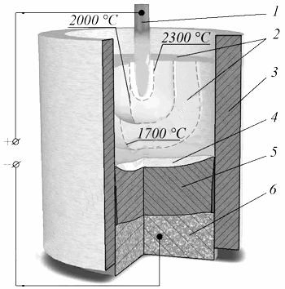
Рисунок 1.5.1 – Топологія температурного поля в шлаковій ванні:
1 – плавким електродним дротом; 2 – ванна розплаву; 3 – кристалізатор; 4 – ванна розплавленого металу; 5 – наплавлений метал; 6 – виріб.

Розрізняють способи наплавлення за родом зварювального струму і за способом його підведення до системи електроду – наплавлений виріб, а саме: з використанням постійного струму і змінного, однофазної схеми підведення струму і багатофазної. Можна виконувати наплавлення, використовуючи двоконтурну схему електроживлення з включенням в зварювальний ланцюг одного або двох джерел струму та однієї з секцій струмо-провідного кристалізатора. Великий вплив на зварювально-технологічні характеристики ЕШН надає зовнішній вплив на шлаковий і металеві розплави (електромагнітне, механічне та ін.), що також передбачає розділення технологічних процесів наплавлення на спеціалізовані способи.
Збудження або старт електрошлакового процесу протікає в кілька стадій і полягає в попередньому розплавлюванні флюсу і нагріві сформованої шлакової ванни до робочої температури. При такій температурі шлак має достатні для стійкого протікання електрошлакового процесу електропровідність і в'язкість.
Існує кілька способів наведення шлакової ванни. Для наведення невеликих обсягів шлаку в процесах ЕШН переважно використовують теплоту електричних лугів, порушуємо між плавким або неплавким електродом і поверхнею наплавляючого виробу. У міру розплавлення флюсу в порожнині кристалізатора обсяг шлаку збільшується, і виникає електрошлаковий процес. Так як умови стійкого горіння дуги протилежні умовам стійкого електрошлакового процесу, то розплавлення флюсу виконують при підвищених значеннях зварювального струму і напруги на дузі [17].
Якщо необхідна ванна розплаву великого обсягу, то використовують спеціальні пристрої (печі, тиглі та ін), в яких флюс попередньо розплавляють. Отриманий шлак заливають в простір між виробом і кристалізатором, а для запобігання переохолодження шлаку на нього подають підвищену (до 60 В) напругу. У міру наростання обсягу шлаку напругу знижують до номінального значення. Інший спосіб заснований на використанні електропровідного у твердому стані флюсу. Такий флюс (АН-25) містить значну кількість нижчих оксидів титану, що впливає на його електронну провідність в твердому стані, за рахунок чого збільшується швидкість формування шлакової ванни.
Одним з найважливіших вимог до процесу наплавлення є забезпечення високої стійкості електрошлакового процесу. На цей показник в різному ступені впливають всі параметри режиму наплавлення, а також електрофізичні властивості шлаку і металевого розплаву зварювальної ванни. Для того щоб процес ЕШН був стійким, необхідно стабілізувати температуру, об'єм шлакової ванни і глибину занурення електрода в шлак.
Електрошлаковий процес протікає однаково стійкий як на постійному, так і на змінному струмі. Якщо ЕШН ведеться з використанням включеного в зварювальний контур дроту, то електрошлаковий процес стійкий у широкому діапазоні щільності струму (0,2...250 А/мм2). Висока стійкість електрошлакового процесу обумовлена насамперед великою тепловою інерцією шлакової ванни, внаслідок якої діючі значення струму і напруги змінюються повільно.
Плазмове наплавлення
Плазмове наплавлення – механізований процес, при якому джерелом теплоти є плазмова дуга, а присадними чи електродними матеріалами - суцільні чи порошкові дроти, нерухома присадка у вигляді литих чи спечених кілець, гранульовані порошки. Завдяки можливості регулювання в широкому діапазоні співвідношення між тепловою потужністю дуги і подачею присадного матеріалу більшість способів плаз мого наплавлення забезпечують досить високу продуктивність при мінімальному проплавленні основного металу.
Сутність плазмового наплавлення полягає в нанесенні покриття з розплавленого присадного порошкового або дротяного матеріалу на металеву поверхню з використанням в якості джерела нагріву плазмової дуги, що горить між електродом плазмотрона і виробом.
Мета плазмово-дугового наплавлення – виготовлення нових деталей і виробів зі спеціальними корозійно-стійкими властивостями поверхні, а також відновлення розмірів зношених і бракованих деталей за рахунок нанесення покриттів, що володіють високою щільністю і міцністю зчеплення з виробом, що працюють в умовах високих динамічних, знакозмінних навантажень або схильних абразивного зношування.
Ефект від плазмового наплавлення досягається за рахунок створення на поверхні виробу міцного, зносостійкого, твердого покриття, яке багаторазово підвищує експлуатаційні властивості або відновлює первинний розмір деталі, при збереженні пластичності, в'язкості, тріщино-стійкості основи металу [18, 21].
Обладнання для плазмового наплавлення складається з джерела струму, блоку апаратури, плазмотрона, порошкового дозатора або пристрою подачі дроту, а також маніпулятора переміщення деталі або плазмотрона. Плазмотрон і порошковий дозатор виготовляються за оригінальним конструкторським розробкам. Маніпулятором для переміщення може служити серійне механічне, зварювальне, наплавляюче обладнання або інші пристрої.
Технологічний процес плазмового наплавлення складається з попередньої підготовки і безпосередньо плазмового наплавлення, шляхом переміщення виробу щодо плазмотрона або навпаки, з одночасною подачею присадного матеріалу в зону горіння дуги. У якості присадного матеріалу використовуються різноманітні металеві порошки, суцільнотягнуті зварювальні та наплавляючі дроти, порошкові дроти та литі присадні прутки. Номенклатура наплавляються матеріалів: вуглецеві, леговані та високо леговані сталі, леговані чавуни, сплави на основі заліза, нікелю, кобальту, кольорові метали, суміші з карбідами і ін.
Лазерне наплавлення
Лазерне наплавлення полягає в локальній подачі присадного матеріалу і короткочасному розплавлюванні матеріалу основи. Високий ступінь автоматизації управління процесом дозволяє регулювати не тільки розміри розплавлених зон, але й термічні цикли процесу. Виділяють 3 основних способи утворення покриттів лазерного наплавлення.
Перший спосіб полягає в утворення покриттів оплавленням попередньо нанесених порошків (Рис 1.5.2). Склад шлікера підбирають таким чином, щоб він мінімально впливав на склад майбутнього покриття. Нанесену на поверхню заготовки пасту оплавляється лазерним променем, послідовно скануючи всю поверхню. Для створення багатошарового покриття необхідно наносити шар шлікера заново після кожного проходу. Перевагою методу є простота технології та легкість конструкції необхідного обладнання, основні недоліки – висока трудомісткість процесу і нерівномірність покриття по причині сил поверхневого натягу рідкого металу.
Виділяють 3 основних способи утворення покриттів лазерного наплавлення.
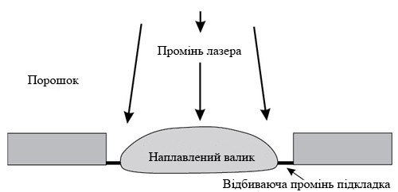
Рисунок 1.5.2 – Схема нанесення покриттів оплавленням попередньо нанесеного порошку

Наступний метод наплавлення покриттів за допомогою лазерного променю полягає в тому, що газо-порошкова суміш доставляється в зону обробки за допомогою бічної подачі, даний метод є найбільш поширеним. Подання порошку в рідку ванну якісно змінює процес наплавлення, дозволяючи створювати як рівномірні по товщині і хімічним складом покриття, так і композитні матеріали із збереженням зміцнюючої фази [20]. Подача газо-порошкового струменя може здійснюватися як збоку руху променю, так і назустріч. При цьому формуються валики які будуть мати різну геометрію. Недоліком методу є несиметричність подачі порошку щодо напрямку руху навіть при створенні покриттів скануванням лазерного променю в площині.
Останній метод лазерного наплавлення отримав назву коаксіального наплавлення, у даному випадку газо-порошковий потік подається в зону впливу лазерного випромінювання симетрично з усіх боків - стискається в фокус конусом. Формування такого симетричного рівномірного конуса порошку-головна складність даного методу. Коаксіальне наплавлення – найбільш універсальний спосіб створення як однорідних, так і композитних покриттів на плоских і тривимірних поверхнях.

2. АНАЛІЗ ІСНУЮЧОГО МЕТОДУ ЛАЗЕРНО-ЛИВАРНОГО ВИГОТОВЛЕННЯ БІМЕТАЛІВ ТА РОЗРОБКА НОВОГО ПІДХОДУ ПРИ ВИКОРИСТАННІ ЗМІННОЇ ШВИДКОСТІ СКАНУВАННЯ ЛАЗУРНОГО ВИПРОМІНЮВАННЯ
У сучасній техніці переважна більшість металевих конструкцій різного призначення при експлуатації відчувають одночасний вплив механічних навантажень і зовнішнього агресивного середовища. Для особливо відповідальних металомістких конструкцій, де потрібне забезпечення високого рівня міцності і опору різним видам абразивного зношування і корозійного руйнування стає неможливим підібрати сталь або сплав, які б поєднували в собі всі необхідні якості, не вдаючись до невиправданого як з матеріальної, так і економічної точки зору, збільшення товщини стінок несучих конструкцій.
У зазначених випадках стає доцільним використання композитних матеріалів, до числа яких відносяться конструкційні плаковані матеріали - біметали. У двошарових плакованих сталях (біметалах) основний шар відповідає за несучу здатність конструкції, тобто він повинен володіти високими властивостями міцності, здатністю чинити опір дії статичних або змінних навантажень, але від нього не вимагається високої корозійної стійкості або зносостійкості. Тому розрахунок міцності конструкцій з плакованої стали ведеться виходячи тільки з товщини основного шару. Для використання в архаїчних умовах метал основного шару повинен зберігати достатню ударну в'язкість при низьких температурах. Плакувальний шар несе чисто захисні функції, в зв'язку з чим він повинен бути виконаним з корозійностійкого і / або зносостійкого матеріалу. Найбільш часто в якості матеріалу плакувального шару застосовують нержавіючі стали типу Х13, Х18Н10Т або ще більш корозійностійкі, леговані додатково молібденом, азотом – для підвищення стійкості проти пітінгової корозії, титаном, ніобієм - для запобігання схильності до міжкристалітної корозії. У деяких випадках матеріалом плакувального шару є сплави на основі міді, нікелю або титану. До теперішнього часу вимог до матеріалу функціонального шару по міцності властивостями не пред'являється, і його товщина визначається тільки виходячи з величини корозійного або абразивного зносу за розрахунковий період експлуатації конструкції, але не враховується при розрахунках конструктивної міцності конструкції з двошарової сталі.
Таким чином, основними перевагами біметалічних сталей перед однорідними є:
- поєднання в собі комплексу службових характеристик, які не досяжні при застосуванні гомогенних сталей;
-зниження маси конструкції через можливість зменшення її товщини, тобто економія металу;
- збільшення надійності і довговічності конструкцій;
-значне зниження або повне виключення ремонтних робіт при експлуатації конструкцій.
Провівши літературний огляд було виявлено, що найперспективнішим методом наплавлення являється беручи до уваги економічні показники, недоліки та переваги – лазерний метод. Бо саме лазерний метод забезпечує міцне і надійне зчеплення основного і присадкового металів. Технологія яка дає найбільший за товщиною шар нанесеного матеріалу є електрошлакове наплавлення, але дана технологія має невисокий ступінь автоматизації, що збільшує фінансові витрати на відновлення. Лазерна наплавка виключає утворення пор і тріщин.

  - Аналіз традиційного способу лазерно-ливарного виготовлення біметалів

Виходячи з необхідності утворення міцного з’єднання між матеріалом основи та матеріалом що наплавляється постає задача підігріву поверхневого шару основи до температури плавлення. Це необхідно для утворення металургійного зв’язку між матеріалом що наплавляється та основою. В процесі аналізу різних схем утворення біметалічних композитів були обрані два найбільш технологічно доцільні варіанти.
Перший варіант передбачає сканування основи 7 лазерним пучком 2 по пилоподібній траєкторії з частотою f. Позаду пучка на визначеній постійній відстані ллється розплав з фурми 4, шириною що відповідає ширині основи. Основа є рухома по осі ОХ і рухається прямолінійно з постійною швидкість V. Сканування відбувається по всій ширині основи у напрямку вісі ОY.

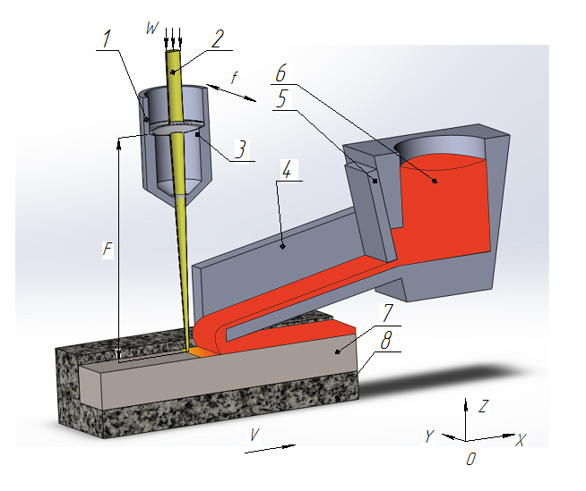
Рисунок 2.1.1 – Схема лазерного біметалічного композиту з використанням скануючого лазерного ручка: 1 – сопло; 2 – лазерний пучок; 3 – лінза; 4 – литник; 5 – заслінка; 6 – розплав; 7 – основа; 8 – форма

Другий варіант передбачає нагрів основи 7 лазерним пучком 2, що має форму лінії ширина якої відповідає ширині основи. Позаду пучка на визначеній постійній відстані ллється розплав з фурми 4, шириною що відповідає ширині основи. Основа є рухома по осі ОХ і рухається прямолінійно з постійною швидкість V.
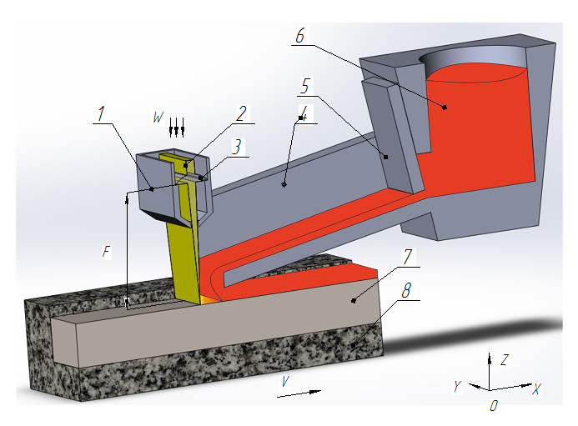
Рисунок 2.1.2 – Схема лазерного біметалічного композиту з використанням сканую чого лазерного ручка. 1 – сопло; 2 – лазерний пучок; 3 – лінза; 4 – литник; 5 – заслінка; 6 – розплав; 7 – основа; 8 – форма

В якості базової моделі був обраний перший варіант адже він не потребує комплексної оптичної системи для перетворення лазерного променя в лінію та може працювати з лазерним джерелом меншої потужності ніж було б потрібне для другого варіанта.
Проаналізувавши параметри обробки були виділені фактори що мають значний вплив на процес наплавлення, а також можуть служити для керування процесом.
- Потужність лазерного випромінювання
- Швидкість переміщення основи для біметалу відносно лазерного пучка
- Амплітуда сканування
- Частота сканування
- Початкова температура матеріалу основи для біметалу
- Конфігурація отвору крізь який доставляється розплав(довжина, ширина, глибина)
- Товщина слою що необхідно наплавити
- Висота напірного стовпа.

Постановка та вирішення задачі утворення стаціонарної зони розплаву на поверхні основи для виробництва біметалу
У випадку сканування основи лазерним пучком для подальшого наплавлення розплаву необхідно утворити по всій ширині заготовки зону розплавленого поверхневого шару. Утворена зона повинна відповідно руху заготовки по вісі ОХ. Таким чином реалізується сталий процес потрапляння розплаву на підплавлену зону основи, що і дозволить отримувати необхідне металургійне з’єднання.
Основною задачею є дослідження температури поверхневого шару основи в зоні заливки розплаву в залежності від швидкості руху основи та частоти сканування.
Схема обробки приведена на рисунку 2.1.3:

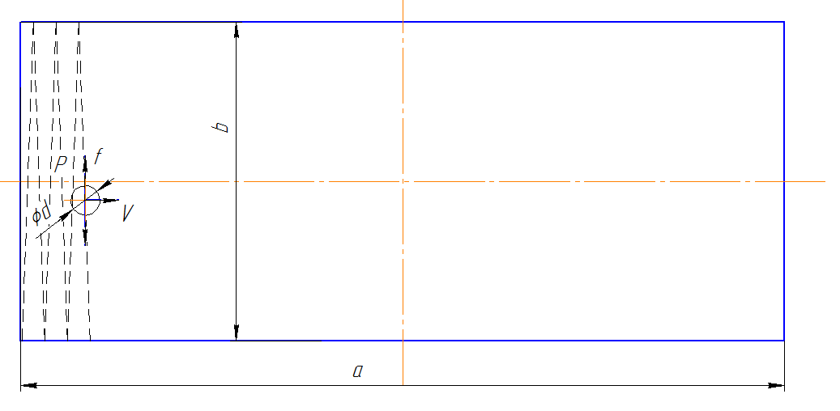
Рисунок 2.1.3 – Схема сканування основи лазерним пучком швидкості V з частотою сканування f.

Розрахунок температурного поля металевої пластини основи при імпульсному накладенні теплового навантаження, яке моделює вплив лазерної енергії.
За допомогою лазерної енергії підігрівається підкладка на яку в свою чергу заливають розплавлений матеріал покриття.
Для теоретичної оцінки можливості реалізації лазерно-ливарної технології виробництва біметалів розроблена схематична постановка задачі, представлена на Рисунок 2.1.4.

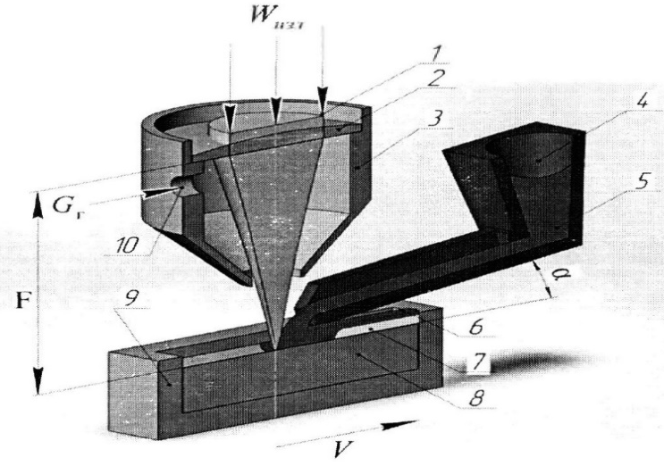
Рисунок 2.1.4 Технологічна схема лазерно-ливарного методу виготовлення біметалів: 1 – лазерне випромінювання; 2 – лінза; 3 – сопло; 4 – лоток; 5 – розплав; 6 – поверхневий шар; 7 – твердий шар; 8 – заготовка; 9 – обмежувачі; 10 – захисний газ.

Такі розрахунки проводився в модулі Transient Thermal програмного комплексу Ansys. У розрахунку матеріал металевої підкладки приймався як сталь Ст3. Теплофізичні характеристики матеріалу підкладки взяті в діапазоні температур від 0 до 1500°С. Для довідкових даних, що перевищують ці діапазони, використовували апроксимацію даних за допомогою лінійної функції. При розрахунках випаровування матеріалу з поверхні підкладки не враховувалось.
Лазерний промінь щодо підкладки здійснює поступально-скануючі рухи. На першому етапі моделювання дуже важливо мати достатньо адекватні уявлення про температурне поле підкладки, яке формується за допомогою теплового навантаження лазерного випромінювання. Складність руху в просторі створює достатні труднощі повнофакторного моделювання процесу нагріву підкладки. У цьому зв'язку обрана наближена модель, яка враховує весь обсяг вкладеного тепла, проте сам характер теплового навантаження представлений у вигляді імпульсної, а не безперервної подачі, що в кінцевому підсумку дещо спотворює процес введення тепла, але поглинання і обсяг теплового навантаження досить близько відповідає істинним. Для перевірки відповідності теплового поля підкладки обсягом теплового навантаження проведено натурні випробування із застосуванням термопар, які вбудовані в підкладку. Для розрахунку температурного поля підкладки взяли такі припущення:
- вибрали розміри підкладки кратні ширині зони впливу лазерного випромінювання; швидкість переміщення лазерного променя взяли рівну Vпл = 0,013 м/c;
- переміщення променя від початку руху до його кінця склало 20 с з урахуванням прийнятої швидкості переміщення;

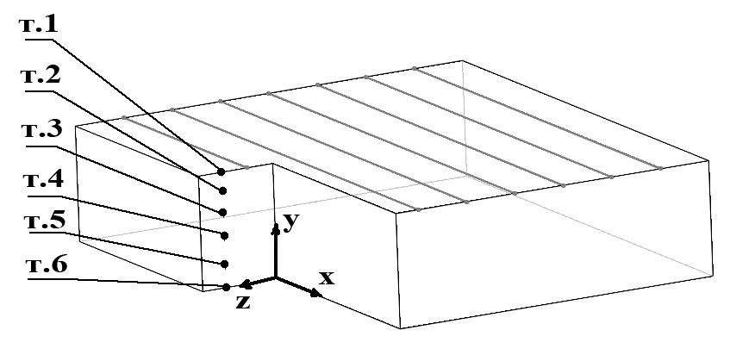
т.1 – у = 7 мм, т. 2 – у = 6,5 мм, т. 3 – у = 5,5 мм, т. 4 – у = 5 мм,
т. 5 – у = 3,5 мм, т. 2 – у = 1,5 мм, т. 1 – у = 0 мм.
Рисунок 2.1.5 Розташування точок зміни температури за час по осі у.

- розбили поступально-скануючий рух на складові переміщення по двох осях: спочатку поперечний рух на величину, рівну ширині обробки променем, потім – поступальний рух;
- теплопередачу поперечного руху задали тепловим імпульсом, рівним теплопередачі енергії лазерного випромінювання за часовий проміжок руху променя в поперечному русі;
- за короткий час поступального руху теплове навантаження подавалося
наступним імпульсом на наступну ділянку поперечного руху.
Схема розрахунку та геометричні параметри підкладки представлені на Рисунок 2.1.6.

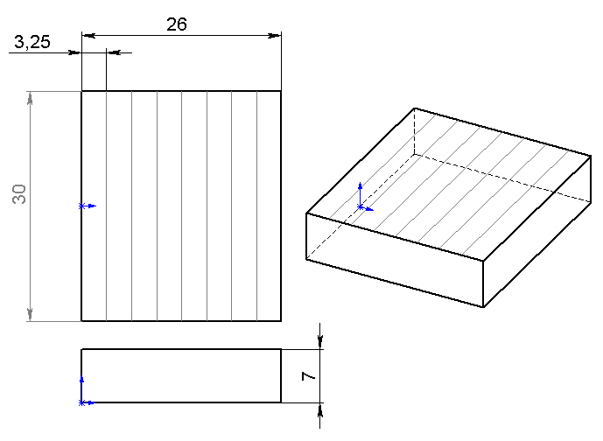
Рисунок 2.1.6. Структурна схема розрахункової області та геометричні параметри підкладки.

Використовуючи літературні дані нагріву сталевої підкладки лазерним променем, взяли температуру нагрівання поверхні підкладки рівну t = 3000 °С. Після чого на основі рівнянь теплопередачі в часі розраховували змінюється теплове поле підкладки. На бічні поверхні підкладки накладали гранична умова конвекції з навколишнім середовищем при tос = 22 °С, коефіцієнт теплообміну у всіх випадках приймали рівним 2,5. 10Вт / (м²К).
Таким же чином послідовно моделювали нагрів всіх секторів з тимчасовим кроком 0,25 с протягом 2 с. По закінченню часу впливу променя на металеву підкладку для всіх поверхонь задавали умова теплообміну з навколишнім середовищем протягом наступних 18 с.
Рішення теплової задачі чисельними методами, дозволило встановити вплив густини потужності і швидкості руху лазерного променя на глибину і довжину ванни розплаву (Рисунок 2.1.7 та Рисунок 2.1.8) [22].
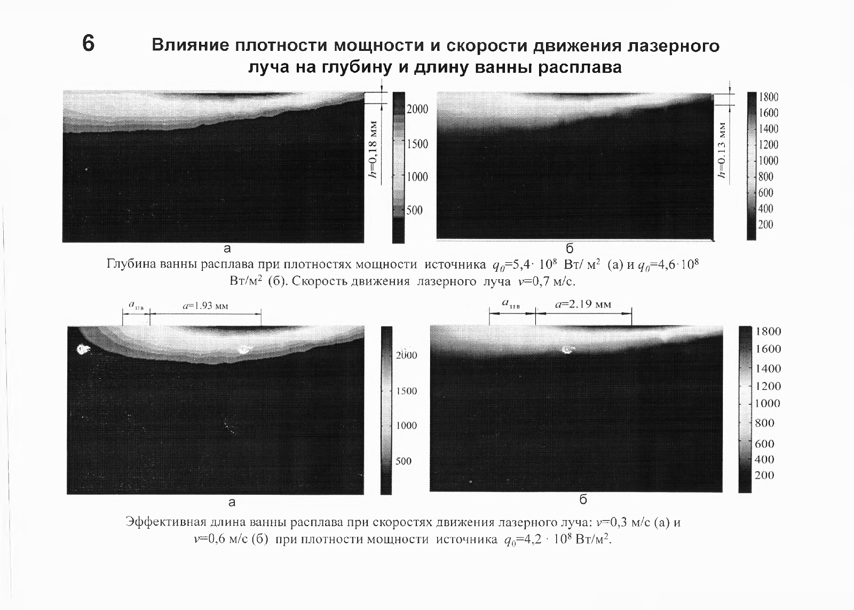
Рисунок 2.1.7 Глибина ванни розплаву при густині потужності (а) і (б) для швидкості руху лазерного променя V = 0,7 м / с.

При цьому розподіл температури в поперечній площині зразка біметалу при діаметрі плями фокусування d₀ = 2,0 мм і густини потужності має вигляд:
При цьому розподіл температури в поперечній площині зразка біметалу при діаметрі зони фокусування d₀ = 2,0 мм і густини потужності має вигляд (Рисунок2.1.8):
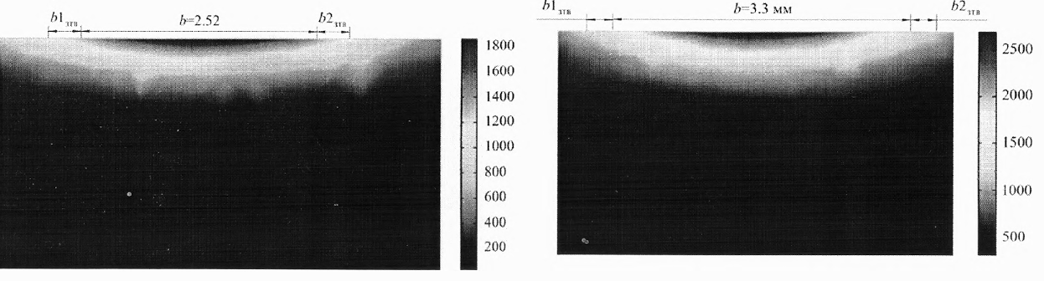
а
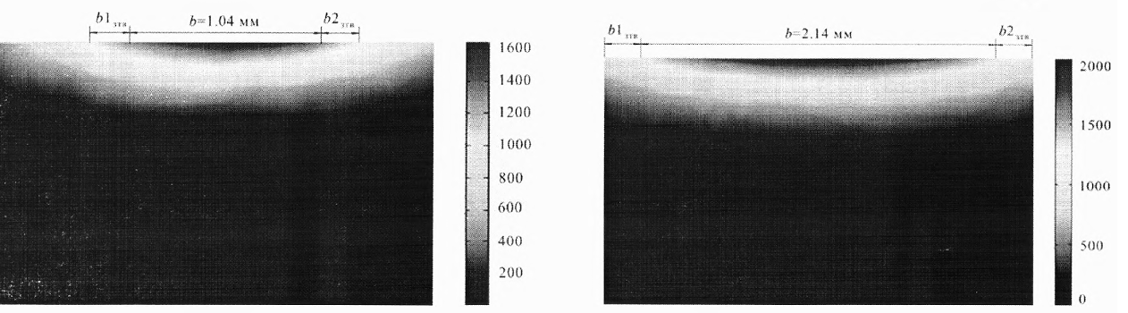
б
Рисунок 2.1.8 Розподіл температур у поперечній площині при різних швидкостях переміщення лазерного променю: а-0,3 м/с та б - 0,6 м/с. Густина потужності – 4,2.10⁸ Вт/м²(а) і різних діаметрах зони фокусування: а-3 мм; б – 2 мм. Густина потужності – 5,8.10⁸ Вт/м²(б).

З огляду на те, що при фокусуванні в пляма діаметром 2,0 мм нам необхідно забезпечити густину потужності (), що дозволяє отримувати ширину розплаву в зазначених межах, то необхідна потужність лазерного випромінювання повинна становити не менше 2 кВт.
Разом з тим, отримані залежності глибини і довжини ванни розплаву від густини потужності при різних швидкостях руху лазерного джерела, а також температурні залежності в зразку при впливі рухомого лазерного променя (Рисунок 2.1.9 – 2.1.13).

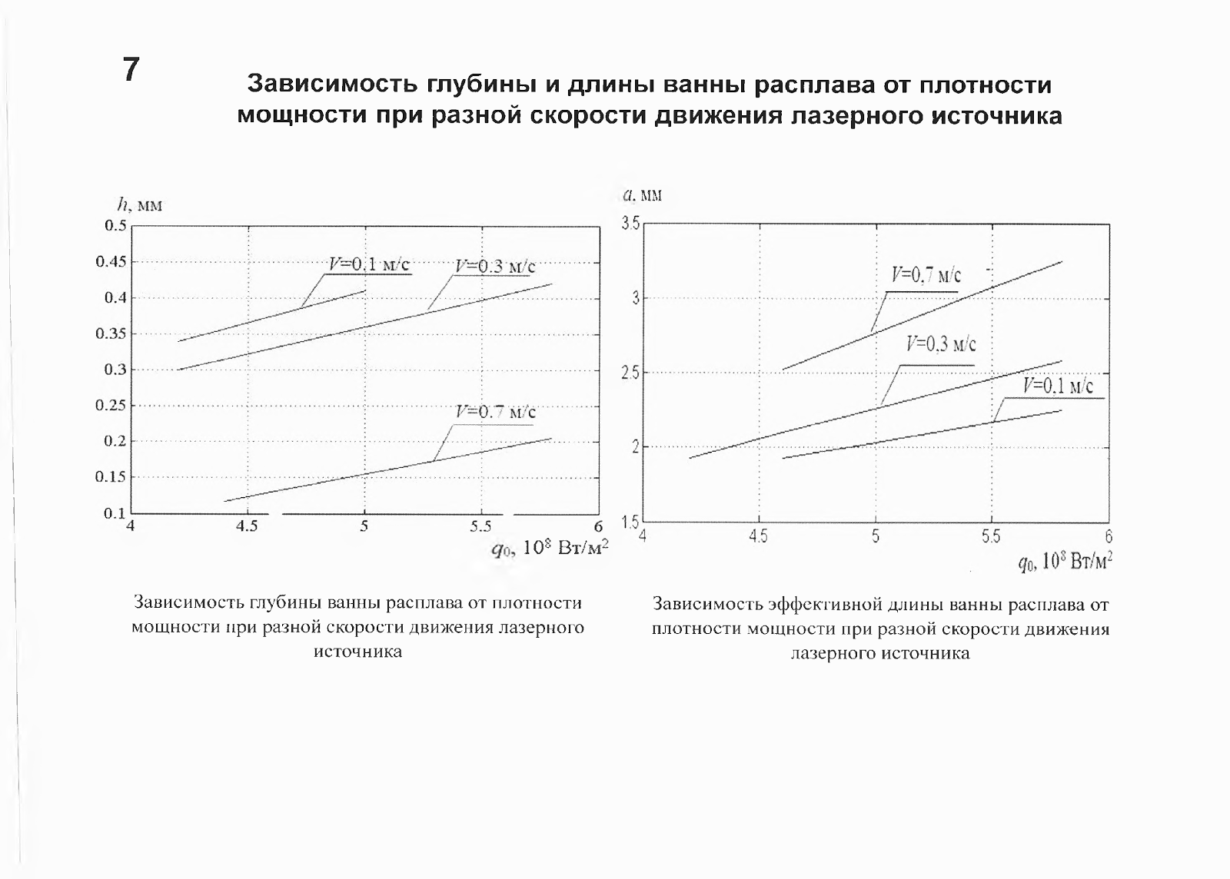

Рисунок 2.1.9 Залежність глибини ванни розплаву від густини потужності при різних швидкостях руху лазерного джерела.

Рисунок 2.1.10 Залежність ефективної довжини ванни розплаву від густини потужності при різних швидкостях руху лазерного джерела.

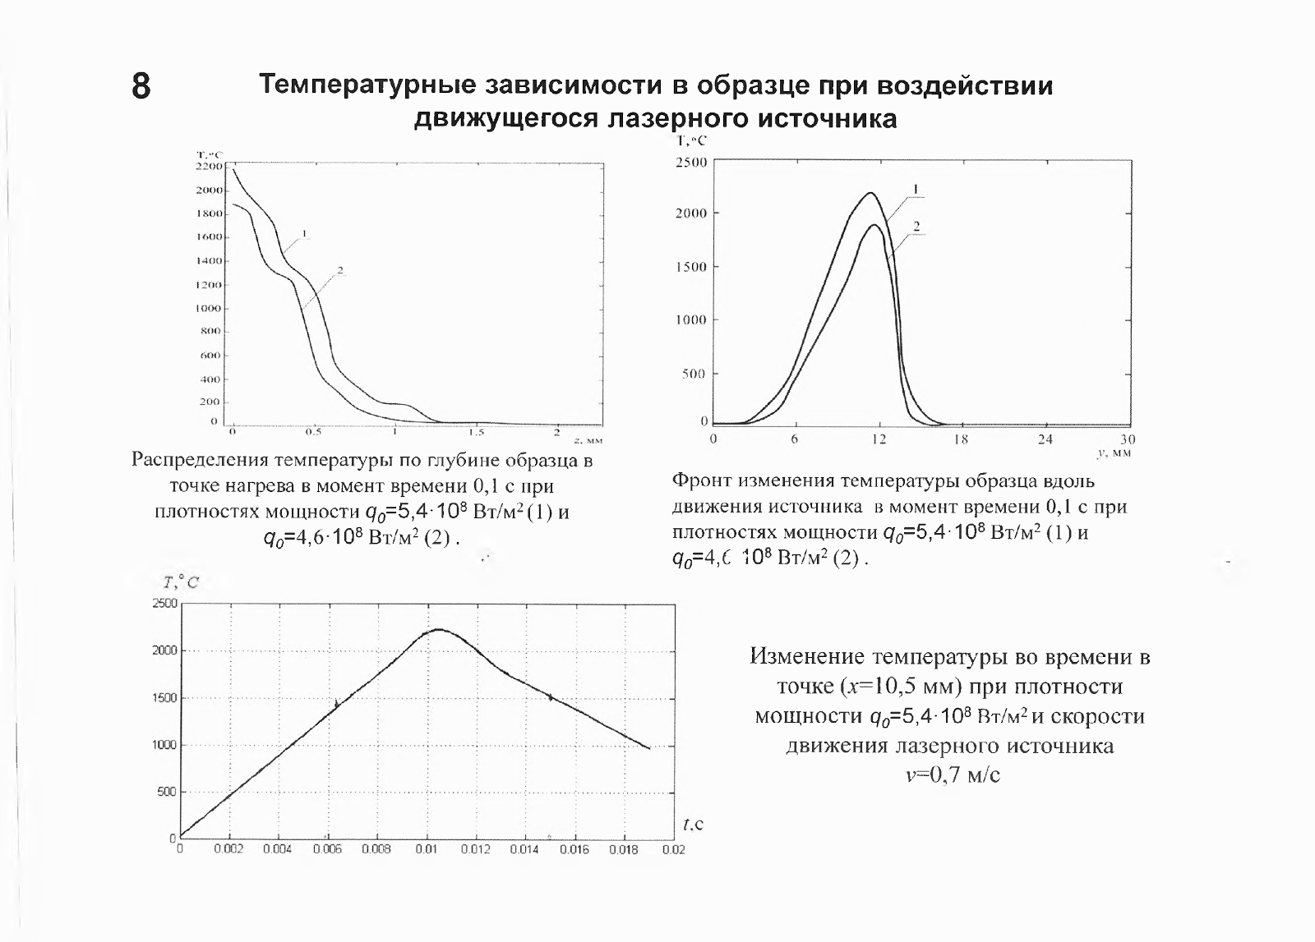
Рисунок 2.1.11 Розподіл температури по глибині зразка в точці нагріву в момент часу 0,1с при густині потужності (1) і (2).

Рисунок 2.1.12 Фронт змін температури зразка вздовж руху джерела в момент часу 0,1с при густині потужності (1) і (2).

Рисунок 2.1.13 Зміна температури в часі в точці X = 10,5 мм при густині потужності і швидкості руху лазерного променя V = 0,7 м/с.

Наведені залежності вказують на можливість отримання перехідної литої зони на біметалі за час дії лазерного випромінювання на зазначених режимах опромінення.

  - Синхронізації швидкості переміщення

Одною з головних проблем при проектуванні експериментальної установки була синхронізації заливання рідкого металу і переміщення лазерного променя.
Схема структурної області обрахунку представлена на Рисунок 2.2.1.
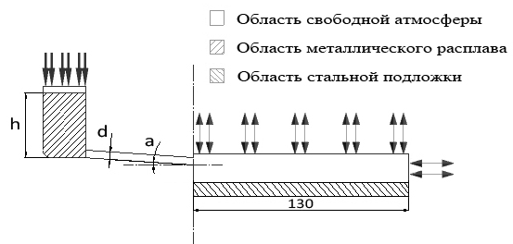
Рисунок 2.2.1 Структура розрахункової області течії металевого розплаву по твердій заготівці.
Початкові умови:
За відносний тиск прийнято гідростатичний тиск стовпа рідини.
Граничні умови:
На вході в розливному ковші на межі розділу рідкого розплаву чавуну і сталі постійний тиск Р₀ = 0.
Граничні умови на виході - вихід у вільну атмосферу з тиском Р=0 атм.
Діаметр зливного каналу носка d, підбирався експериментальним способом з умови вільного проходження рідкого розплаву по зливному каналу. Для досягнення швидкості зливу з умови синхронізації швидкості заливки рідкого розплаву і переміщення плазмової дуги. Виходячи з отриманих даних вибрано значення d = 5мм.
При проведенні розрахунків швидкості заливки металевого розплаву на сталеву заготовку варіювалися наступні геометричні параметри заливного вузла (Рисунок 2.2.1):
Тут:
- h висотою стовпа рідини в заливальному ковші;
- α кута нахилу зливного носка.
Як показали розрахунки та спостереження за зоною заливки основного металу (підкладки) розплавленим металом (плакуючим шаром), швидкість поширення розплаву по поверхні металу основи значно нижче зазначених в експериментах швидкостей плавлення підкладки. Так, швидкість поширення розплаву може становити лише 0,03...0,1 м/с в залежності від типу розплаву і його температури, тоді як оптимальна швидкість плавлення на обраних режимах становить 0,7 м/с.
Тому може бути розроблена схема заливки біметалу при одночасному плавленні його основи лазерним випромінюванням (Рисунок 2.2.2), коли лазерний промінь одночасно сканується в поперечному напрямку зі швидкістю, що забезпечує плавлення підкладки, тобто зі швидкістю V_{ск.} = 0,7 м/с, з рухом в напрямку заливки робочого шару зі швидкістю руху розплаву, тобто зі швидкістю V_{роз.} = 0,03 ... 0,1 м/с.
Рисунок 2.2.2 Схема заливки біметалу при одночасному плавленні його основи в поперечному напрямку скануючи лазерним випромінюванням і вільним плином плакуючого розплаву: 1 – скануюче лазерне випромінювання; 2 – вільне витікання розплаву для утворення плакуючого шару біметала.

Залежно від співвідношення швидкостей V_{ск.} і V_{роз}. Можливі такі умови обробки:

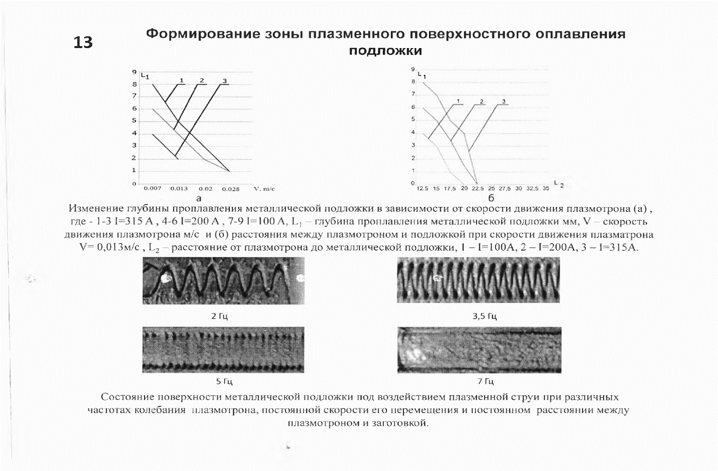
а) Vск. = 2·Vроз. б) Vск. = 3,5·Vроз.
в) Vск. = 5·Vроз. г) Vск. = 7·Vроз.
Рисунок 2.2.3Реалізація умов плавлення основи біметалу при різних співвідношеннях швидкостей сканування лазерного променю і заливки розплаву.

Отже, при обраній швидкості лазерного опромінення скануючим променем і швидкості вільної течії розплаву для утворення плакуючого шару біметалу ширина зони сканування, а, отже, і ширина одержуваного біметалу може становити до 150 мм. Цей метод не завжди може нас задовольняти, якщо ми хочемо отримати біметали набагато більших розмірів. При зростанні потужності лазерного устаткування, що використовується, відповідно можуть зростати і розміри отримуваних пластин біметалу.
Крім того, теоретичний аналіз показує, що, крім усього іншого, необхідна розробка таких конструктивних рішень, при яких забезпечувалося б стійке співвідношення V_{ск.} і V_{роз.} (Рисунок 2.2.3). Тобто необхідне сполучення швидкостей заливки і плавлення основи при виробництві біметалів лазерно-ливарним методом. Це дозволить отримати біметали з надійним зчепленням його шарів, що гарантує працездатність біметалу в процесі всього терміну його експлуатації.
Однак, можливий і інший підхід, який забезпечить можливість значного зростання ширини отримуваних біметалічних матеріалів при одночасному зменшені потрібної для цього потужності лазерного випромінювання. В основі такого підходу лежить розроблений нами новий підхід отримання біметалів при використанні змінної швидкості сканування лазерного випромінювання.

2.3 Розробка нового методу лазерно-ливарного виготовлення біметалів при використанні змінної швидкості сканування лазерного випромінювання

Суть нового підходу полягає в наступному. Швидкості вільної течії розплаву для утворення плакуючого шару біметалу V_{роз.} завжди стабільна для конкретних умов та типу металу, що наноситься. Тому швидкість переміщення виливниці відносно лазерного променя задається постійною та рівною V_{роз.} А ось швидкість сканування V_{ск.} лазерного випромінювання поперек переміщення виливниці буде носити змінний характер.
Буде сформовано дві ділянки такого переміщення: з високою швидкістю, щоб захватити якомога більшу ширину біметалу та з невеликою швидкістю, щоб гарантовано розплавити матеріал основи при заданій потужності лазерного випромінювання. Зрозуміло, що на ділянках з високою швидкістю сканування розплавлення металу основи не відбуватиметься, і тому зчеплення з плакувальним металом не буде. На ділянках же з невисокою швидкістю сканування таке зчеплення гарантоване. В результаті основа біметалу і його плакувальний шар будуть мати не суцільне, а дискретне з’єднання, як це зображено на рис. .
Рисунок 2.3.1 Схема заливки біметалу при одночасному плавленні його основи в поперечному напрямку скануючи лазерним випромінюванням зі змінною швидкістю сканування та вільним плином плакуючого розплаву: 1 – скануюче лазерне випромінювання; 2 – вільне витікання розплаву для утворення плакуючого шару біметала; 3 - місця дискретного сплавлення.

Ми рахуємо, що для надійного зчеплення шарів біметалу достатньо відстані в 100…200 мм між місцями надійного сплавлення пластин біметалу. З урахуванням того, що швидкість проходження місць без з’єднання може бути більшою і в 10 раз швидкості сканування для сплавлення, то ми можемо значно збільшити ширину виготовляє мого біметалу, досягнувши її значень до 1 м і більше. А це вже дає можливість використовувати запропонований метод для отримання листів біметалевих матеріалів в промислових потребах.

2.4 Пристрій для лазерно-ливарного виготовлення біметалів зі змінною швидкістю сканування лазерного променя

Для реалізації розробленого нами методу отримання біметалів значних розмірів був розроблений пристрій для виготовлення біметалів зі змінною швидкісю сканування лазерного променя.
В основу представленого пристрою покладено задачу зниження собівартості процесу лазерно-ливарного виготовлення біметалів та підвищення якості цього процесу в результаті постійного підтримування краю розплаву плакувального матеріалу на заданій відстані від сконцентрованого лазерного променя та забезпечення строгого дозування кількості плакувального розплаву, що подається в зону наплавлення, для отримання надійного змішування двох розплавів металів (плакувального та основи), що забезпечує високий рівень міцності зчеплення шарів і низьку вірогідність відокремлення плакувального шару в процесі подальшого використання біметалу.
Поставлена задача вирішується тим, що в пристрої для лазерно-ливарного виготовлення біметалів, що містить виливницю, в якій встановлена основа (плита із металічного матеріалу одного складу), засіб для подання розплавленого металічного матеріалу іншого складу (плакувального металу), який включає в себе лоток з розплавом і жолоб для рівномірного нанесення на основу плакувального шару та сопло для подачі сконцентрованого лазерного променя для нагрівання основи до температури плавлення разом з захисним газом, згідно з пропонованою корисною моделлю новим є те, що газолазерне сопло забезпечене заслінкою, яка дозує кількості плакувального розплаву, що подається в зону наплавлення за рахунок встановленого проміжку між заслінкою та основою, причому величина перерізу цього проміжку повинна бути рівною величині перерізу жолоба для подачі плакувального розплаву. Це синхронізує швидкість руху плакувального матеріалу і сканованого зі змінною швидкістю лазерного променя та забезпечить створення локальних ванн розплаву, що створюються лазерним променем в основі на низьких швидкостях сканування, щоб гарантувати надійне зчеплення основи з плакувальним шаром в біметалі.
Сутність розробленого пристрою пояснюється кресленням, на якому на Рисунок 2.4.1 зображений пристрій для лазерно-ливарного виготовлення біметалів з високою міцністю зчеплення його шарів.

Рисунок 2.4.1 Пристрій для лазерно-ливарного виготовлення біметалів при скануванні лазерного випромінювання зі змінною швидкістю.

Пристрій для лазерно-ливарного виготовлення біметалів містить газолазерне сопло 1 для подачі сконцентрованого лазерного променя 2 та захисного газу 3 (наприклад, аргону) в зону обробки. Пристрій забезпечений також засобом для подання розплавленого металічного матеріалу, який включає в себе лоток 4 з розплавом та жолоб 5 для рівномірного нанесення на основу 6 плакувального шару 7 для отримання біметалу. Перед заливкою рідким плакувальним металом 7 основа 6 встановлюється в виливницю 8. За рахунок лазерного променя 2 в середовищі захисного газу 3 в основі 6 утворюється локальна ванна 9 розплаву основи. При подальшому змішуванні в цій ванні рідкого металу основи та плакувального металу за рахунок вільної теплової конвекції створюється перехідний шар 10, який забезпечую надійне зчеплення шарів біметалу. Для забезпечення створення локальної ванни 9 розплаву основи сконцентрованому лазерному випромінюванню 2 може завдаватися скануючий рух 11 зі змінною швидкістю сканування. Вільному розтіканню плакувального металу 7 по основі 6 перешкоджає заслінка 12, виконана із термостійкого матеріалу, наприклад, графіту. Синхронізація швидкості руху 13 заслінки 12 уподовж виливниці 8 з швидкістю руху лазерного променя 2 забезпечується конструктивно тим, що засіб для подання плакувального металу розміщений на рухомій упродовж виливниці 8 каретці 14 лазерного обладнання разом з газолазерним соплом 1. Проміжок між заслінкою 12 та основою 6 забезпечує потрібне дозування кількості плакувального розплаву, що необхідно для створення перехідного шару 10 в місцях плавлення для надійного зчеплення основи з плакувальним шаром. Для стабілізації в процесі обробки потрібної кількості металу за заслінкою 12 висоту жолоба 5 підбирають із розрахунку, щоб величина перерізу цього жолоба була рівною величині перерізу проміжку між заслінкою та основою. Для забезпечення потрібної висоти плакувального шару біметалу на лотку 4 може бути розміщений шкребок 15.
Пристрій для лазерно-ливарного виготовлення біметалів працює в такий спосіб.
Спочатку основа 6 для виготовлення біметалу встановлюється в виливницю 8, яка по формі, як правило, подібна формі основи 6. За допомогою фокусуючого елементу, що входить до складу газолазерного сопла 1, лазерний промінь 2 концентрується на поверхні основи 6 так, щоб в місцях з невисокою швидкістю сканування цієї концентрації було достатньо для розплавлення її поверхні і утворення локальної ванни 9 розплаву. Завдяки захисному газу 3 (наприклад, аргону), що може подаватися, наприклад, сосно лазерному променю ця ванна захищається від окислення. За допомогою засобу для подання розплавленого металічного матеріалу, який включає в себе лоток 4 з розплавом та жолоб 5, на поверхню основи 6 виливається інший потрібний металічний матеріал, дякуючи якому створюється плакувальний шар 7 біметалу. Плакувальний матеріал заливається на основу у безпосередній близькості від локальної ванни 9, так що ця ванна не встигає кристалізуватися, і, завдяки вільній тепловій конвекції та перемішуванню плакувального металу та розплаву основи, створюється перехідний сплав 10, який забезпечує високий рівень міцності зчеплення основних шарів біметалу. В залежності від потужності лазерного випромінювання може бути виготовлений біметал різної ширини. Для забезпечення обробки по всій ширині основи 6 лазерному випромінюванню 2 може завдаватися скануючий рух 11 зі змінною швидкістю сканування.
Швидкість течії плакувального матеріалу по поверхні основи залежить як від природи самого матеріалу, так і інших чинників. Разом з тим, для плавлення основи та створення локальної ванни розплаву цілком достатньо використовувати лазерне випромінювання невисокої потужності (до 1 кВт). Враховуючи, що вартість лазерного обладнання по експоненціальному закону зростає в залежності від його потужності, то такий підхід набагато економічно вигідніший. Для обмеження швидкості течії розплаву та її синхронізації зі змінною швидкістю переміщення лазерного променю уподовж виливниці використовується заслінка 12, яка розміщується на газолазерному соплі 1. Разом з тим, між заслінкою 12 та основою 6 залишають проміжок висотою , що забезпечує потрібне дозування кількості плакувального розплаву, який необхідний для створення потрібної товщини плакувального шару. Оптимальне значення величини проміжку залежить від природи плакувального металу і може бути встановлене експериментально.
При цьому на початку обробки плакувальний матеріал накопичується біля заслінки 12, створюючи шар рідкого металу висотою декілька більшою, ніж необхідна висота плакувального шару. Після цього подається лазерне випромінювання 2, якому придається змінний скануючий рух 11 та рух 13 уподовж виливниці 8. При утворенні локальної ванни в основі 6 розігріваються також нижні шари плакувального металу біля заслінки 12, підвищується їх рідкотекучість, і метал починає витікати з під заслінки 12 та перемішуватися з металом локальної ванни 9, утворюючи перехідний шар 10. Для стабілізації такого процесу під час обробки потрібне постійне підживлення кількості матеріалу за заслінкою 12 з лотка 4 через жолоб 5. А щоб виключити можливість зміни цієї кількості, висота жолоба 5 вибирається із міркування, що величина перерізу цього жолоба повинна бути рівною величині перерізу проміжку між заслінкою та основою. Щоб забезпечити потрібну висоту та рівномірність плакувального шару біметалу, може бути використаний шкребок 15, який можна розмістити, наприклад, на лотку 12.
Таким чином, пропонований пристрій для лазерно-ливарного виготовлення біметалів істотно розширює можливості свого застосування за рахунок зниження собівартості використовуваного лазерного устаткування та підвищення якості процесу в результаті забезпечення високого рівня міцності зчеплення шарів біметалу, що гарантує низьку вірогідність відокремлення плакувального шару в процесі подальшого використання біметалу.

3. ОБЛАДНАННЯ ТА ОСНАЩЕННЯ ДЛЯ РЕАЛІЗАЦІЇ ЗАПРОПОНОВАНОЇ ТЕХНОЛОГІЇ ЛАЗЕРНО-ЛИВАРНОГО ОТРИМАННЯ БІМЕТАЛІВ
3.1 Експериментальне обладнання для реалізації технологій лазерно-ливарного отримання біметалевих матеріалів

Для проведення експериментального дослідження даного процесу, була обрана установка фірми Aramis. (Рис. 3.1.1, Рис. 3.1.2)

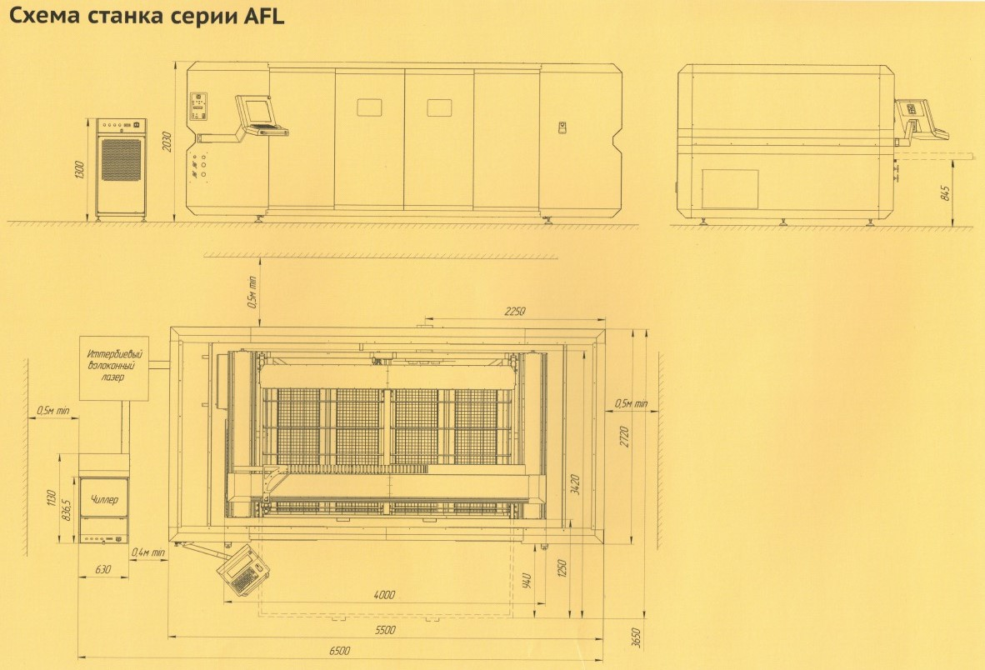Рисунок 3.1.1 – Схема лазерної установки модель AFL
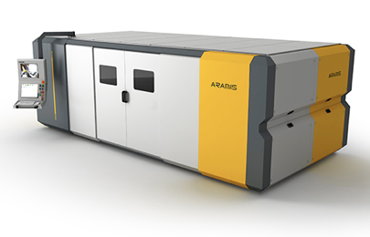
Рисунок 3.1.2 – Загальний вигляд установки AFL

Лазерні комплекси серії AFL мають посилену механіку портального механізму, що дозволяє максимально реалізувати потенціал потужних лазерів. Дана конфігурація забезпечує перший клас лазерної захисту. Комплекси лазерного різання серії AFL повністю відповідають європейським нормам безпеки для даного типу обладнання. [18]
Застосування безпосереднього приводу на основі лінійних двигунів дозволяє отримати максимальну точність, стабільність характеристик і високу надійність.
Програмне забезпечення
Програмний пакет, що поставляється в комплекті, дозволяє:
- реалізовувати розкрій загальним різом в автоматичному режимі, враховувати ширину різу;
- оптимізувати холостий хід;
- при необхідності вводити заборону проходу ріжучого джерела над вирізаними місцями;
- вести облік заготовок, одержуваних деталей і ділових відходів;
- автоматично встановлювати мікро перемички в контурі різання.
Програмний комплекс дозволяє завантажувати і редагувати креслення форматів .dwg, .dxf і будь-яких інших форматів, підтримуваних САПР, а також має можливість мережевої синхронізації з персональними комп’ютерами і можливість зчитування інформації з різних електронних носіїв.
Лазерне джерело:
Тип лазера – Ітербієвий лазер
Передача променя – Оптоволокно
Ширина плями сфокусованого випромінювання – 0,07-0,15 мм
Середня потужність випромінювання – 1000; 2000; 3000 Вт
ККД лазерного джерела, не менше 30%
Система руху:
Кінематична схема – Портальна, лист нерухомий
Базові варіанти розмірів поля обробки – 3000×1500;
Тип приводу координат X,Y – Лінійний привід
Тип приводу координати Z – Сервопривід
Точність позиціонування за координатами (Х, Y) – ±0.01 мм
Максимальна швидкість переміщення – 100 м/хв
Переваги лазера:
- Відсутність необхідності обслуговування з боку виробника
- Низькі експлуатаційні витрати
- Найвища надійність
- Відмінна якість одержуваної обробки
Для забезпечення переміщення заготовки, лазер додатково укомплектовувався двох-координатним столом Рис.3.1.3
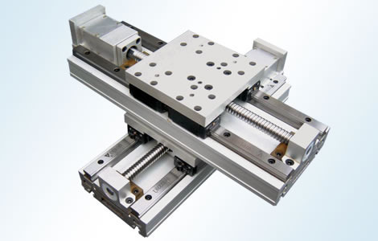
Рисунок 3.1.3 – Двох-координатний стіл

Координатний стіл – промислова установка, комплекс обладнання, призначений для переміщення по заданій траєкторії робочого механізму верстата або оброблюваної деталі.
Координатний стіл – складна мехатронна система, яка об'єднує несучу конструкцію опори з електромеханічним приводом і багатовісної системою подачі, і виконавчий механізм довільного призначення. Використання цифрового ЧПУ дозволяє повністю автоматизувати процес виробництва. Точність обробки однієї або декількох деталей на прецизійному столі може становити до одиниць мікрон по кожній осі навіть на досить високих швидкостях.
Пристрій
Несучою основою, що забезпечує жорсткість координатного столу, може служити станина або рама. Станина являє собою литу сталеву конструкцію. Її застосування виправдане в важких металообробних верстатах, особливо працюючих на великих швидкостях.
Опорна рама збирається з тягнених алюмінієвих профілів, які кріпляться за допомогою різьбових з'єднань. Використання алюмінієвого профілю дозволяє отримати легку і в той же час досить жорстку конструкцію, просту в збірці і надійну в експлуатації.
На несучій рамі монтуються приводи подачі для переміщення виконавчого механізму і робоча плита (решітка), на якій кріпиться оброблювана деталь. Переміщення робочого механізму по двом або трьом координатним осям дозволяє виготовляти плоскі або об'ємні деталі різної форми.
Оснащення
Конструкція координатного столу – хрестова. Вибір конструкції обумовлюється його призначенням і заданими технічними характеристиками.
Хрестова конструкція забезпечує велику гнучкість системи і застосовується зазвичай для обробки деталей зі складною просторовою геометрією, коли необхідний доступ до деталі з трьох сторін. Хрестові системи використовуються у верстатах многоосного фрезерування, шліфування або для тривимірного сканування об'єктів, а також для роботи в умовах безперервної подачі заготовки (конвеєр).
Координатний стіл може бути обладнаний декількома робочими органами для одночасної обробки декількох деталей. Для швидкої комплексної обробки деталі установка комплектується магазином, поворотною або шпиндельною головкою з ручною і автоматичною зміною інструменту. Використання поворотного столу для фіксації оброблюваної деталі значно розширює технологічні можливості системи.
Привід
У приводі координатного столу використовуються традиційна передача кулько-гвинтової пари. Передача підбирається виходячи з вимог до системи по навантаженню, точності і швидкості переміщення. Кулько-гвинтова пара забезпечує високу точність позиціонування (6-12 мікрон), плавність ходу, низький люфт, однак має швидкісні обмеження, особливо при довжині гвинта від 1500 мм і більше.
В якості приводів подачі в таких системах зазвичай застосовуються крокові двигуни постійного струму. Крокові двигуни в порівнянні з синхронними мають більш низькі швидкісні і динамічні характеристики і меншу потужність, зате і ціна їх значно нижче.
Габарити такого координатного столу 70х200мм. Хід складає 134х46мм. Кроковий двигун 2х фазний. Модель NT57STH76-2804A. Довжина – 76мм.

3.2 Комбінована система технологічного лазерного устаткування
з ливарною системою

Після проведення досліджень, аналізу результатів та визначення режимів роботи, прийнято рішення, реалізувати лазерну установки для забезпечення необхідних вимог до обробки на базі лазера фірми Aramis потужності 1 кВт. Дана установка була модифікована наступним чином: на координатному столі встановлена ванна, переміщення якої задається програмою. Це дозволяє забезпечити хороший рівень зчеплення декількох шарів біметалу, саме це буде гарантувати низьку вірогідність відокремлення плакувального шару в процесі подальшого використання біметалу.
Для забезпечення даних параметрів необхідно було укомплектувати установку зображено на Рис. 3.2.1.
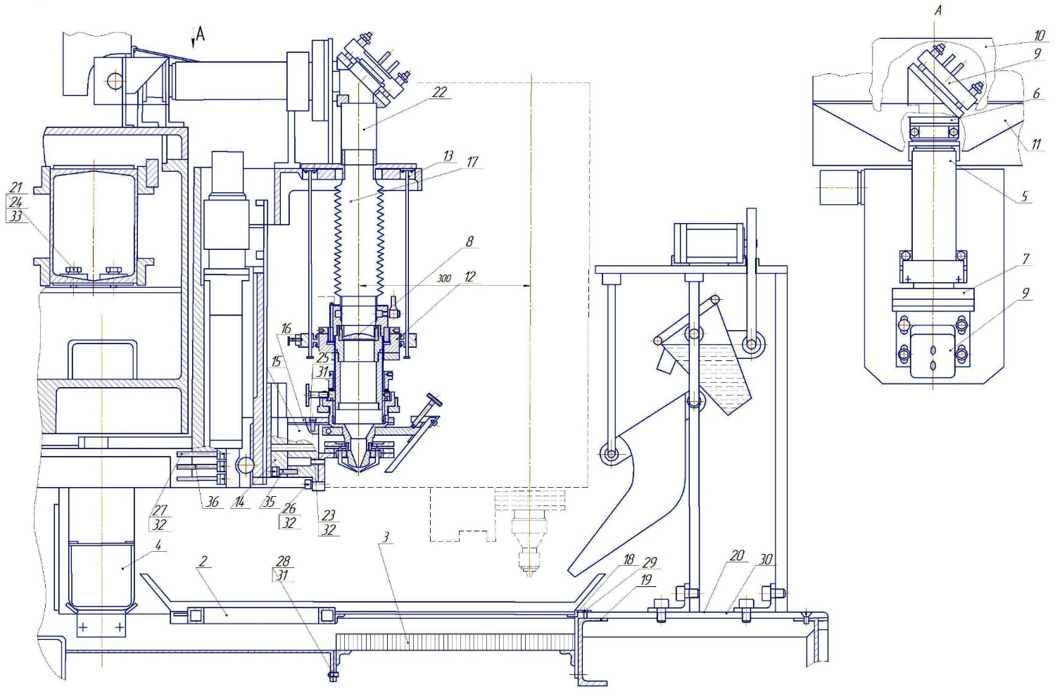
35
Рисунок 3.2.1 – Устаткування технологічного лазера з ливарною системою:
1– фокусуюча система, 2 –двох-координатний стіл, 3 –поворотне дзеркало, 4 – закритий канал для променя, 5, 6 – рами, 7 – частина юстирувального механізму, 8 – збиральна лінза, 35 – ківш чайникової форми.

Лазером наноситься ділянка розплаву на листі основи біметалу, що переміщається столом установки. За допомогою запрограмованих команд, стіл лазера переміщується та задає потрібні швидкість сканування. Паралельно з цим процесом рідкий метал, що подається з ливарної системи, заливає поверхню деталі і за рахунок розтікання метал розподіляється рівномірно по поверхні заготовки. Дана технологія дозволяє забезпечити зчеплення двох або декількох металів, в результаті чого ми отримуємо біметал.
Після заливки, отримана деталь повинна охолонути до прийнятної температури, щоб її можна було дістати і механічно обробити. Деталь піддається механічній зачистці, після чого приймає остаточний вигляд.
Механічна обробка для надання деталі кінцевого вигляду і розмірів може виконуватися при використанні звичайних шліфмашинок (Рис.3.2.2).
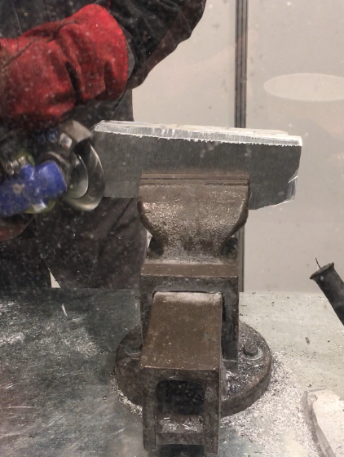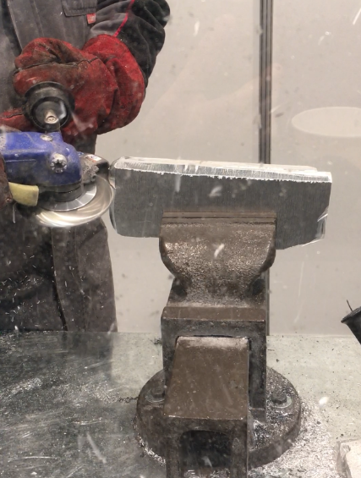
Рисунок 3.2.2 Механічна обробка поверхні біметалічного виливка.

Експерименти показали, що товщина і структура перехідних шарів між біметалами забезпечує надійне їх з'єднання. Таким чином, лазерно-ливарний метод отримання біметалевих матеріалів цілком реально реалізувати технологічно, і це забезпечує надійне з'єднання між шарами матеріалів, що входять до складу різних біметалів. Це дозволяє рекомендувати даний метод для подальшого доопрацювання і впровадження даного методу для виробництва біметалів.
Отже, представлене устаткування лазерно-ливарного отримання біметалів суттєво знижує собівартість даного процесу, підвищує якість отриманих виливків та дає можливість оброблювати листи великих розмірів.

4. РОЗРОБКА ОРИГІНАЛЬНИХ МЕТОДІВ ОТРИМАННЯ БІМЕТАЛІВ ПРИ ВИКОРИСТАННІ СПЕЦІАЛЬНИХ УТРИМУВАЧІВ

4.1 Способи ливарного виготовлення біметалів при використанні
спеціальних утримувачів

Методи отримання біметалів лазерно-ливарним способом досить складні, потребують застосування потужного лазерного обладнання та складної компоновки в одну систему лазерного випромінювача та системи заливки рідкого металу. Тому нами була поставлена задача спростити отримання значних по розмірам листів біметалу та здешевити цей процесс.
Таку проблему вирішує використання різноманітних спеціальних утримуючих елементів для зчеплення пластини основи та робочої пластини в біметалевому листі.
Поставлена задача вирішується тим, що в способі ливарного виготовлення біметалів з застосуванням утримуючих елементів, що включає виливницю, в якій встановлена робоча пластина, засіб для подання розплавленого металу основи, згідно з пропонованою корисною моделлю новим є те, що до поверхні робочої пластини заздалегідь кріпляться утримуючі елементи такої форми та розмірів, щоб при заливці розплавлений метал основи повністю покривав утримуючі елементи з усіх сторін. Таким чином, спосіб стає придатним для забезпечення надійного з’єднання між шарами біметалу після кристалізації металу основи та, як результат, потрібної міцності зчеплення пластин біметалевого матеріалу.
Сутність корисної моделі пояснюється кресленнями, на яких зображено:
на Рис. 4.1.1 – приклад форми та розмірів утримуючого елементу, виготовленого з дроту, при загинанні кінців цього дроту; на Рис. 4.1.2 – приєднання утримуючого елементу до робочої пластини за допомогою електродугового зварювання; на Рис. 4.13 - пристрій з встановленою в нього робочою пластиною з утримуючими елементами для заливки шаром металу основи.
Спосіб реалізується таким чином.
Оскільки глибина проникнення розплаву основи в робочу пластину при отриманні біметалу за звичайних умов незначна, а в деяких випадках, коли температура плавлення робочої пластини вища за температуру плавлення металу основи, і зовсім відсутня, то потрібної міцності зчеплення шарів біметалу досягти не вдається. Тому потрібен додаткові елементи для надійного з’єднання пластин біметалу. В якості таких елементів можуть служити допоміжні утримувачі, які можуть бути виготовлені, наприклад, з дроту. Діаметр дроту вибирається з тих міркувань, що дріт не повинен повністю розплавлятися при заливці та подальшій кристалізації рідкого металу основи. При цьому допускається часткове підплавлення цього елементу. Експериментальні дослідження показують, що дріт діаметром 2,0…5,0 мм (в залежності від товщини шару основи, що створюється) відповідає таким вимогам.
Форма дроту визначається тими факторами, що, по-перше, утримуючий елемент повинен бути надійно привареним до робочої пластини. Це може бути забезпечено, якщо довжина нижньої частини утримуючого елементу буде складати = 5..10 мм. По-друге, рідкий метал при заливці повинен повністю охоплювати всю поверхню дроту. Так, наприклад, загинання верхнього кінця дроту під прямим кутом так, щоб віддалення дроту від поверхні робочої пластини складало не менше, ніж = 5…8 мм (в залежності від потрібної товщини шару створюваної основи), забезпечить затікання розплаву металу основи під верхній кінець утримуючого елементу. Довжина ж допоміжної скоби виконується такою, щоб забезпечити надійне закріплення утримуючого елементу шаром основи після кристалізації та охолодження металу основи. Експерименти показали, що при = 8…15 мм надійне скріплення пластин біметалу забезпечується. Разом з тим, форма та розміри утримувачів не повинні заважати переміщенню рідкого металу основи по всій поверхні робочої пластини при заливці. Кількість потрібних утримуючих елементів визначається розмірами біметалу, що виготовляється. При цьому було встановлено, що утримувачі потрібно закріпляти на поверхні робочої пластини на відстані 50…100 мм один від одного.
Рис. 4.1.1 Приклад утримувача, зігнутого із дроту.

Прикріплення утримуючого елементу 1 до поверхні робочої пластини 2 може бути виконане за допомогою, наприклад, ручної лазерної зварки 3 (Рис. 4.1.2). Для цього утримуючі елементи 1 встановлюються в потрібному місці, та їх нижні частини надійно приварюються до поверхні робочої пластини 2. Режими зварювання підбирають такими, щоб внутрішня поверхня робочої пластини розплавлялась не більше, ніж на половину її товщини. Це необхідно, щоб протилежна (експлуатаційна) поверхня робочої пластини не псувалась. Можлива лише поява на ній кольорів мінливості.

Рис. 4.1.2 Приєднання утримувача до робочої пластини за допомогою лазерного випромінювання.

Для отримання біметалу робоча пластина 2 встановлюється (при орієнтуванні утримувачів 1 в сторону заливки) у виливницю 4, яка заливається шаром розплавленого металу основи 5 для створення (після охолодження) біметалу (Рис. 4.1.3). Для подачі розплаву основи та рівномірного нанесення його на робочу пластину служить засіб для заливки, який включає в себе лоток 6 та жолоб 7. Для запобігання додаткового охолодження матеріалу основи в процесі заливки виливниця 4 може рухатися (стрілка 8) зі швидкістю, як правило, рівною швидкості вільного розтікання рідкого металу 5 по робочій пластині 2. Щоб забезпечити потрібну висоту та рівномірність шару основи біметалу може бути використаний шкребок 9.

Рис. 4.1.3 Пристрій з встановленою в нього робочою пластиною з утримуючими елементами для заливки шаром металу основи.

Пропонований спосіб ливарного виготовлення біметалів з застосуванням утримуючих елементів істотно розширює можливості свого застосування в результаті забезпечення високого рівня міцності зчеплення шарів біметалу, що гарантує низьку вірогідність відокремлення робочої пластини в процесі подальшого використання біметалевих матеріалів.
В якості утримуючого елементу, окрім приведеного вище утримувача із гнутого дроту можуть бути використаний нахилений утримувач. Такий елемент може бути виготовлений, наприклад, із більш товстого дроту діаметром (Рис. 4.1.4). Діаметр дроту вибирається з тих міркувань, що дріт не повинен повністю розплавлятися під час заливання та подальшій кристалізації рідкого металу основи. При цьому допускається часткове підплавлення цього елементу. Експериментальні дослідження показують, що дріт діаметром більшим 3,0 мм відповідає таким вимогам.

α
Рис. 4.1.4 ‘

Дріт для кращого подальшого утримування шару основи повинен бути нахиленим під невеликим кутом α до поверхні робочої пластини. При куті в 10…30° рідкий метал буде повністю охоплювати всю поверхню дроту та забезпечить повний і надійний обхват нахиленого утримувача шаром металу основи після кристалізації та охолодження. Довжина ж дроту виконується такою, щоб забезпечити надійне прикріплення робочої пластини цим утримувачем після його схоплювання шаром основи. При цьому нахилені утримувачі повинні бути віддалені від зовнішнього краю біметалу на невелику відстань, наприклад, на 1…3 мм залежно від товщини пластини основи. Кількість потрібних утримуючих елементів визначається розмірами біметалу, що виготовляється. При цьому було встановлено, що утримувачі потрібно закріпляти на поверхні основи на відстані 50…100 мм один від одного.
Закріплення утримувача 1 до поверхні робочої пластини 2 може бути виконане за допомогою приварювання лазерним випромінюванням 3 (Рис. 4.1.5). Для цього утримуючий елемент встановлюють та попередньо фіксують в потрібному місці, з нахилом під потрібним кутом в 10…30°, та його край надійно приварюють до поверхні робочої пластини. Режими зварювання підбирають такими, щоб внутрішня поверхня робочої пластини розплавлялась не більше, ніж на половину її товщини. Це необхідно, щоб протилежна (експлуатаційна) поверхня робочої пластини не псувалась. Можлива лише поява на ній кольорів мінливості. При цьому потрібно поперемінно змінювати нахил утримувачів в різні сторони, що забезпечить більш надійне зчеплення шарів біметалу. Крім того, на краях робочої пластини нахил утримувачів краще виконувати в сторону кромок цієї пластини, та розташовувати утримуючі елементи як можна ближче до країв. Це забезпечить мінімальні зазори між пластинами біметалу на його кромках.

Рис. 4.1.5. Приєднання нахилених утримувачів до робочої пластини за допомогою лазерного променя.

Для отримання біметалу може бути використаний пристрій з встановленою в нього робочою пластиною з утримуючими елементами для заливки шаром металу основи. Розроблений також спосіб отримання біметалів, в якому в якості утримувачів використовуються скоби. В якості такого елементу може служити допоміжна скоба, яка може бути виготовлена, наприклад, з дроту діаметром (Рис. 4.1.6).

Рис. 4.1.6 Приклад форми та розмірів утримувача у вигляді допоміжної скоби

Діаметр дроту вибирається з тих міркувань, що дріт не повинен повністю розплавлятися при заливці та подальшій кристалізації рідкого металу основи. При цьому допускається часткове підплавлення цього елементу. Експериментальні дослідження показують, що дріт діаметром більшим 0,5 мм відповідає таким вимогам.
Форма дроту визначається тим фактором, що рідкий метал при заливці повинен повністю охоплювати всю поверхню дроту. Так, наприклад, загинання кінців дроту під прямим кутом так, щоб віддалення дроту від поверхні робочої пластини (після подальшого приєднання дроту до пластини) складало не менше, ніж = 0,5…1 мм в залежності від потрібної товщини шару створюваної основи. Це забезпечує затікання розплаву металу основи під скобу та повний і надійний обхват скоби металом основи після кристалізації та охолодження. Довжина ж допоміжної скоби виконується такою, щоб забезпечити надійне утримування робочої пластини цією скобою після схоплювання скоби шаром основи. Експерименти показали, що при = 50…100 мм надійне скріплення пластин забезпечується. Кількість потрібних скоб визначається розмірами біметалу, що виготовляється. При цьому було встановлено, що скоби потрібно закріпляти на поверхні робочої пластини на відстані 50…100 мм одна від одної.
Прикріплення допоміжної скоби 1 до поверхні робочої пластини 2 може бути виконане за допомогою як лазерного випромінювання, так і електродугової зварки плавким електродом 3 (Рис. 4.1.7). Для цього допоміжна скоба встановлюється та утримується (наприклад, плоскогубцями) в потрібному місці, та її краї надійно приварюються до поверхні робочої пластини. Режими зварювання підбирають такими, щоб внутрішня поверхня робочої пластини розплавлялась не більше, ніж на половину її товщини. Це необхідно, щоб протилежна (експлуатаційна) поверхня робочої пластини не псувалась. Можлива лише поява на ній кольорів мінливості.

Рис. 4.1.7 Приєднання допоміжної скоби до робочої пластини за допомогою електродугового зварювання.

Для отримання біметалу робоча пластина 2 встановлюються (при орієнтуванні допоміжних скоб в сторону заливки) у виливницю, яка заливається шаром розплавленого металу основи для створення (після охолодження) біметалу по схемі.

4.2 Спосіб виготовлення біметалів при використанні технологічних
отворів в пластині основи та утримуючих елементів

Для подальшого спрощення та здешевлення процесу виготовлення біметалічних матеріалів нами був запропонований спосіб з використанням пластини основи потрібної товщини, а процес заливки зводився б до заповнення невеликих технологічних отворів в цій пластині. Це набагато б скоротило енергозатрати, як при отриманні суцільного шару основи ливарним методом.
Поставлена задача вирішується тим, що при цьому способі в пластині основи попередньо виконують ступінчасті технологічні отвори, а до поверхні робочої пластини в місцях, що відповідають центрам технологічних отворів пластини основи, кріплять утримуючі елементи. Після цього пластину основи встановлюють на робочу пластину ширшою частиною технологічного отвору назовні так, щоб утримуючі елементи зайшли в технологічні отвори, згинають кожен утримуючий елемент у межах технологічного отвору та заливають технологічні отвори розплавом металу основи. Таким чином, спосіб стає придатним для забезпечення надійного з’єднання між пластинами біметалу після кристалізації металу в технологічних отворах основи та, як результат, досягнення потрібної міцності зчеплення пластин біметалевого матеріалу.
Спосіб реалізується таким чином. В пластині основи 1 завдяки попередній розмітці або використанню шаблонів виконують ступінчасті технологічні отвори 2 (Рис.4.2.1).

Рис.4.2.1 Виконання ступінчатих технологічних отворів в пластині основи та поперечний перетин цих отворів

Діаметр вузької частини технологічного отвору повинен бути достатнім для вільного затікання рідкого металу по всій глибині цього отвору. Діаметр же ширшої частини технологічного отвору повинен бути більшим вузької частини, наприклад, в 1,5 рази, а глибина широкої частини може складати 30…50 % глибини всього технологічного отвору в залежності від товщини пластини основи.
Пластину основи кладуть на робочу пластину та маркують центри технологічних отворів на останній. Знімають пластину основи та до робочої пластини 3 в місцях маркування вертикально встановлюють та кріплять утримувачі 4, які можуть бути виготовлені, наприклад, з дроту (Рис. 4.2.2). Діаметр дроту вибирається з тих міркувань, що дріт не повинен повністю розплавлятися при заливці та подальшій кристалізації рідкого металу основи. При цьому допускається часткове підплавлення цього елементу. Експериментальні дослідження показують, що дріт діаметром 1,5…4,0 мм (в залежності від товщини пластини основи) відповідає таким вимогам. По довжині ж утримуючі елементи можуть бути декілька довшими товщини пластини основи (для зручності їх подальшого згинання).

Рис. 4.2.2Приєднання утримуючого елементу до робочої пластини за допомогою електродугового зварювання.

Прикріплення утримуючого елементу 4 до поверхні робочої пластини 3 може бути виконане за допомогою, наприклад, електродугової зварки плавким електродом 5. Для цього нижні частини утримувачів надійно приварюються до поверхні робочої пластини 3. Режими зварювання підбирають такими, щоб внутрішня поверхня робочої пластини розплавлялась не більше, ніж на половину її товщини. Це необхідно, щоб протилежна (експлуатаційна) поверхня робочої пластини не псувалась. Можлива лише поява на ній кольорів мінливості. Після цього пластину основи 1 встановлюють на робочу пластину 3 ширшою частиною технологічного отвору 2 назовні так, щоб утримуючі елементи зайшли в технологічні отвори (Рис. 4.2.3) та тимчасово скріплюють пластини 1 та 3 між собою, наприклад, за допомогою струбцин. Для забезпечення не можливості виходу утримувачів з технологічних отворів після заливки, кристалізації та твердіння рідкого металу основи, до утримуючих елементів потрібно прикласти зусилля 6 для їх згинання в межах технологічних отворів 2. Це можна здійснити, наприклад, за допомогою молотка. При цьому форма зігнутого утримувача не повинна заважати переміщенню рідкого металу основи по всьому об’єму технологічного отвору при заливці.

Рис. 4.2.3 Встановлення пластини основи на робочу пластину так, щоб утримуючі елементи зайшли в технологічні отвори та згинання кожного утримуючого елементу у межах технологічного отвору.

За допомогою засобу для заливки розплавленого металу 7 (наприклад, невеликого тигля) рідкий метал основи 8 заливають в кожний технологічний отвір 2 так, щоб цей метал заповнював отвір 2 врівень з поверхнею пластини основи 1 (Рис. 4.2.4) Після кристалізації та затвердіння рідкого металу в кожному технологічному отворі отримують надійне з’єднання 9 пластин біметалу. Дійсно, приварені до робочої пластини та закристалізовані в пластині основи утримуючі елементи разом зі ступінчатою формою технологічних отворів забезпечують це. В кінці напливи металу в місцях технологічних отворів можна зачистити, наприклад, зішліфувати.
Рис. 4.2.4. Заливка металу основи в кожний технологічний отвір з подальшим створенням монолітної пластини основи після затвердіння залитого розплаву та зачищення цієї пластини.

Кількість потрібних утримуючих елементів визначається розмірами біметалу, що виготовляється. При цьому було встановлено, що утримувачі потрібно закріпляти на поверхні робочої пластини на відстані 50…100 мм один від одного.
Пропонований спосіб ливарного виготовлення біметалів з використанням технологічних отворів та утримуючих елементів істотно розширює можливості свого застосування в результаті забезпечення високого рівня міцності зчеплення пластин біметалу, що гарантує низьку вірогідність відокремлення робочої пластини в процесі подальшого використання біметалевих матеріалів.

4.3 Спосіб виготовлення біметалів електродуговим зварюванням
з використанням технологічних отворів та утримуючих елементів

Нами запропонований також найбільш дешевий та простий метод отримання біметалевих пластин без потреби в ливарних операціях та обладнанні.
Поставлена задача вирішується тим, що при реалізації цього способу в місцях з’єднання пластин біметалу в пластині основи наскрізь свердлять технологічні отвори діаметром, більшим діаметра утримуючого елемента, а до поверхні робочої пластини в місцях, що відповідають центрам технологічних отворів пластини основи, приварюють утримуючі елементи, пластину основи встановлюють на робочу пластину так, щоб утримувачі зайшли в технологічні отвори та приварюють утримуючі елементи до кромки технологічного отвору із зовнішньої сторони пластини основи.
Спосіб реалізується таким чином.
В пластині основи 1 завдяки попередній розмітці або використанню шаблонів в місцях подальшого з’єднання виконують технологічні отвори 2. Діаметр отвору 2 підбирають декілька більшим діаметра утримуючого елемента так, щоб останній вільно заходив в отвір 2 з урахуванням розширення, що виникає в нижній частині утримувача при його приварці до робочої пластини. Як правило, діаметр технологічного отвору виконують на 70…150% більшим діаметра утримуючого елемента. Кількість та спосіб розміщення отворів 2 на пластині основи 1 можуть бути обрані, виходячи із потреб міцності з’єднання пластин біметалу, і це можна визначити в результаті експериментів. Пластину основи кладуть на робочу пластину та маркують центри технологічних отворів на останній. Знімають пластину основи та до робочої пластини 3 в місцях маркування вертикально встановлюють та приварюють утримувачі 4 за допомогою електродугової зварки плавким електродом 5 (Рис. 4.3.1). Утримуючі елементи 4 можуть бути виготовлені, наприклад, з дроту. Експериментальні дослідження показують, що дріт діаметром 1,5…4,0 мм (в залежності від товщини пластини основи) забезпечує надійне з’єднання пластин біметалу. По довжині ж утримувачі можуть бути декілька довшими товщини пластини основи (для зручності їх подальшого приварювання до цієї пластини). При цьому нижні частини утримувачів 4 надійно приварюються до поверхні робочої пластини 3. Режими зварювання підбирають такими, щоб внутрішня поверхня робочої пластини розплавлялась не більше, ніж на половину її товщини. Це необхідно, щоб протилежна (експлуатаційна) поверхня робочої пластини не псувалась. Можлива лише поява на ній кольорів мінливості. В подальшому пластину основи 1 встановлюють на робочу пластину 3 так, щоб утримуючі елементи 4 зайшли в технологічні отвори 2 та тимчасово скріплюють пластини 1 та 3 між собою, наприклад, за допомогою струбцин.

Рис. 4.3.1Приєднання утримуючого елементу до робочої пластини за допомогою електродугового зварювання та встановлення пластини основи на робочу пластину так, щоб утримуючі елементи зайшли в технологічні отвори.

За допомогою плавкого електрода 5 приварюють верхню частину утримуючого елементу 4 до зовнішньої кромки технологічного отвору 2 (Рис. 4.3.2). Після охолодження та кристалізації зварної ванни отримуємо зварний шов 6 між пластиною основи 1 та утримувачем 4 Загальна ж кількість таких з’єднань і забезпечить високий рівень міцності зчеплення пластин біметалу. Виступаючі над поверхнею пластини 1 напливи металу зварного шва 6 усуваються, наприклад, зішліфовуються урівень із поверхнею пластини основи.

Рис. 4.3.2 Приварювання утримуючого елементу до кромки технологічного отвору із зовнішньої сторони пластини основи та створення монолітного з’єднання між утримуючим елементом та пластиною основи після затвердіння зварного шва з наступним зачищенням пластини основи.

Пропонований спосіб виготовлення біметалів електродуговим зварюванням з використанням технологічних отворів та утримуючих елементів істотно розширює можливості свого застосування за рахунок спрощення і здешевлення технології та досягнення високого рівня міцності зчеплення пластин біметалу, що забезпечує низьку вірогідність його руйнування в процесі експлуатації.

4.4 Спосіб виготовлення багатокомпозиційних корозійностійких біметалів з використанням технологічних отворів та утримуючих елементів

Для покращення властивостей біметалічних матеріалів нами запропонований і розроблений новий підхід виготовлення таких пластин при використанні додаткових композицій металів, ніж пластина основи та робоча пластина. Так, наприклад, використання додаткового матеріалу в вигляді жертовного аноду дозволяє значно підвищити корозійну стійкість отриманого біметалу.
В основу запропонованого способу покладено задачу вдосконалити метод виготовлення біметалів електродуговим зварюванням плавким електродом, у якому забезпечується достатньо високий рівень міцності зчеплення пластин біметалу та досягається висока корозійна стійкість біметалу в процесі подальшого використання біметалевих виробів.
Поставлена задача вирішується тим, що при нашому підході виготовлення корозійностійких біметалів електродуговим зварюванням з використанням технологічних отворів та утримуючих елементів новим є те, що в технологічних отворах поряд з утримуючими елементами нами запропоновано розміщувати куски спеціально підібраного металу для створення жертовного аноду з подальшим приварюванням утримуючих елементів до кромки технологічного отвору із зовнішньої сторони пластини основи. Таким чином, спосіб стає придатним для забезпечення необхідної міцності зчеплення пластин біметалу та високої корозійної стійкості біметалевих матеріалів під час їх експлуатації.
Розглянемо більш детально таку методику.
В пластині основи, як вже розглядалося раніше, завдяки попередній розмітці або використанню шаблонів в місцях подальшого з’єднання виконують технологічні отвори. До робочої пластини вертикально встановлюють та приварюють утримувачі за допомогою електродугової зварки плавким електродом. В подальшому пластину основи встановлюють на робочу пластину так, щоб утримуючі елементи зайшли в технологічні отвори та тимчасово скріплюють пластини між собою, наприклад, за допомогою струбцин.
Після цього в проміжки між стінками технологічних отворів 1 та утримувачами 2 розміщують куски 3 спеціально підібраного металу для створення жертовного аноду (Рис. 4.4.1). Так як в якості пластини основи частіш за все використовується звичайна вуглецева сталь (наприклад, сталь 3, сталь 10 або 20), то для зменшення корозії основи в середину технологічного отвору в якості протектора можуть бути використані, наприклад, куски алюмінію, оскільки останній має достатньо широкий діапазон між температурою плавлення (~ 660 °С ) та температурою кипіння (~ 2520 °С ).
Рис. 4.4.1 Приєднання утримуючого елементу до робочої пластини за допомогою електродугового зварювання, встановлення пластини основи на робочу пластину так, щоб утримуючі елементи зайшли в технологічні отвори та розміщення кусків спеціально підібраного металу в технологічних отворах пластини основи поряд з утримуючим елементами для подальшого створення жертовного аноду.
За допомогою плавкого електрода 4 приварюють верхню частину утримуючого елементу до зовнішньої кромки технологічного отвору зварним швом 5 (Рис. 4.4.2).
Рис. 4.4.2 Приварювання утримуючого елементу до кромки технологічного отвору із зовнішньої сторони пластини основи з одночасним плавленням металу протектора для отримання жертовного аноду та створення монолітного з’єднання між робочою пластиною, утримувачем, жертовним анодом та пластиною основи після затвердіння зварного шва.

Враховуючи, що температура плавлення алюмінію (~ 660 °С ) нижча температури плавлення сталі основи (~ 1500 °С), то за рахунок механізму теплопровідності куски алюмінію поступово розплавляються та розтікаються всередині технологічного отвору, створюючи шар протектора 6. Після охолодження та кристалізації зварної ванни отримуємо зварний шов 7 між пластиною основи та утримувачем і жертовний анод 8 всередині технологічного отвору пластини основи. Загальна ж кількість таких з’єднань і забезпечить високий рівень міцності зчеплення пластин біметалу та високу корозійну стійкість біметалевого матеріалу. Виступаючі над поверхнею пластини напливи металу зварного шва 7 усуваються, наприклад, зішліфовуються урівень із поверхнею пластини основи.

Пропонований спосіб виготовлення багато композиційних корозійностійких біметалів електродуговим зварюванням з використанням технологічних отворів та утримуючих елементів істотно розширює можливості свого застосування за рахунок спрощення і здешевлення технології виготовлення біметалів, досягнення високого рівня міцності зчеплення пластин біметалу, та забезпечення високої корозійної стійкості біметалевих матеріалів.

- ЕКСПЕРИМЕНТАЛЬНЕ ПІДТВЕРДЖЕННЯ ТЕОРЕТИЧНИХ ОСНОВ ВИГОТОВЛЕННЯ БІМЕТАЛІЧНИХ МАТЕРІАЛІВ

Була проведена експериментальна перевірка отримання зразків при формованні двох ділянок скануючого переміщення лазерного променя: з високою швидкістю, щоб захватити якомога більшу ширину біметалу та з невеликою швидкістю, щоб гарантовано розплавити матеріал основи при заданій потужності лазерного випромінювання. Оскільки нами застосовувався лазер невисокої потужності (в 1 кВт), то величина швидкості для гарантованого проплавлення металу основи складала V_{ск.1} = 0,5…1,0 м/хв. При цьому час для виконання цього руху розраховувався таким, щоб в цей термін створилася ванна розплаву довжиною ~ в 0,5…1,0 мм. Тобто затримка з такою швидкістю ~ на 1 сек. задовольняла виконанню поставлених умов.
Величина ж паузи між ділянками розплаву теж в 1…2 сек. при швидкості переміщення променя V_{ск.2} = 10,0 м/хв. дозволяло отримати відстань між місцями щеплення до 150…300 мм.
На рис. 5.1 представлений зразок, що отриманий по запропонованій технології. Видно, що пластини біметалу надійно прилягають одна до одної та створюють надійне з’єднання між собою.
Однак, для фактичного встановлення надійності зчеплення пластин біметалу необхідна постановка серії експериментальних досліджень «на розрив» отриманних зразків.

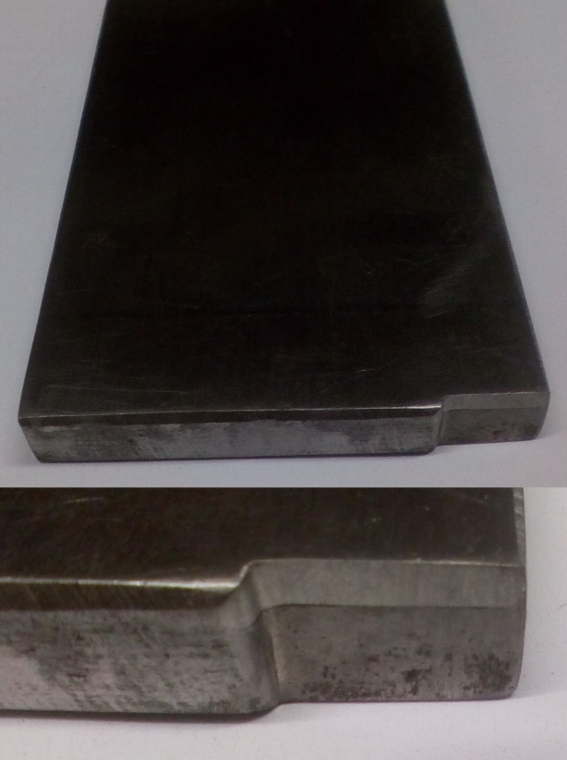

Рис. 5.1 Зразок біметалу, що отриманий по технології зчеплення його пластин на окремих ділянках.

Нами також були проведені пошукові експерименти по отримуванню пластин біметалу при заливці його робочого шару з використанням утримуючих елементів різної запропонованої конструкції. Всі зразки показали надійне з’єднання між пластинами біметалу. Можемо з певнісю констатувати, що така технологія повністю готова для промислового використання. На рис. 5.2 приведений поперечний розріз готового біметалу при зчепленні його пластин утримуючими елементами. Слід відмітити майже ідеальне прилягання пластин біметалу одна до одної. При цьому має місце надійне зчеплення між шарами біметалу.

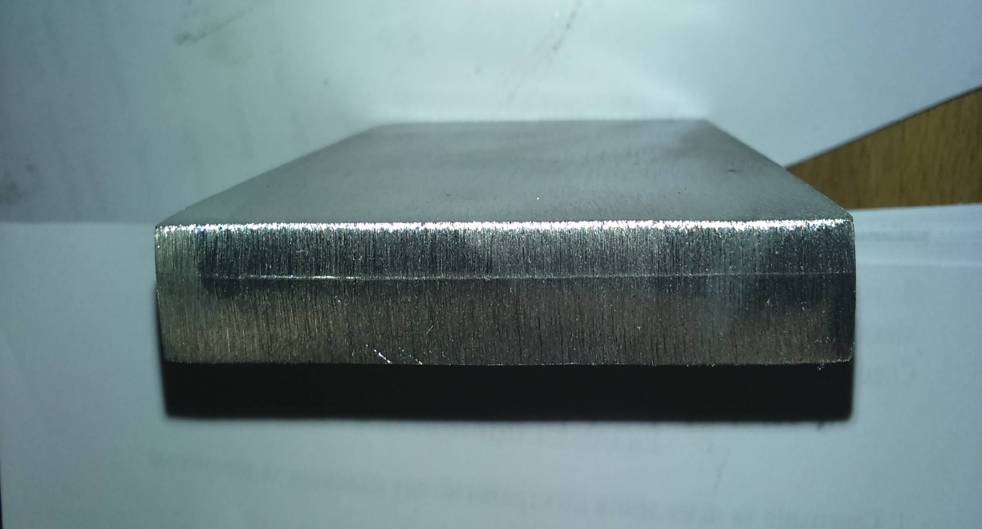

Рис. 5.2 Поперечний розріз біметалу, виконаного при заливці робочого шару та використанні утримуючих елементів.

Спосіб виготовлення біметалів при використанні технологічних отворів в пластині основи та утримуючих елементів теж забезпечує досить надійне зчеплення між пластинами біметалу. Крім того при цій технології набагато знижуються енергозатрати на таке виробництво. Поперечний розріз одного з таких технологічних отворів представлений на рис. 5.3.

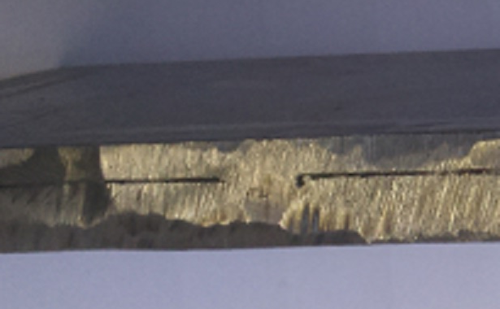

Рис. 5.3 Поперечний розріз біметалу при заливці окремих технологічних отворів з утримуючими елементами всередині отворів.

На верхній поверхні пластини основи ( Рис. 5.4) добре видно сліди від заливки (а) або електродугового заплавлення (б) таких технологічних отворів при виготовленні біметалу по даній технології.

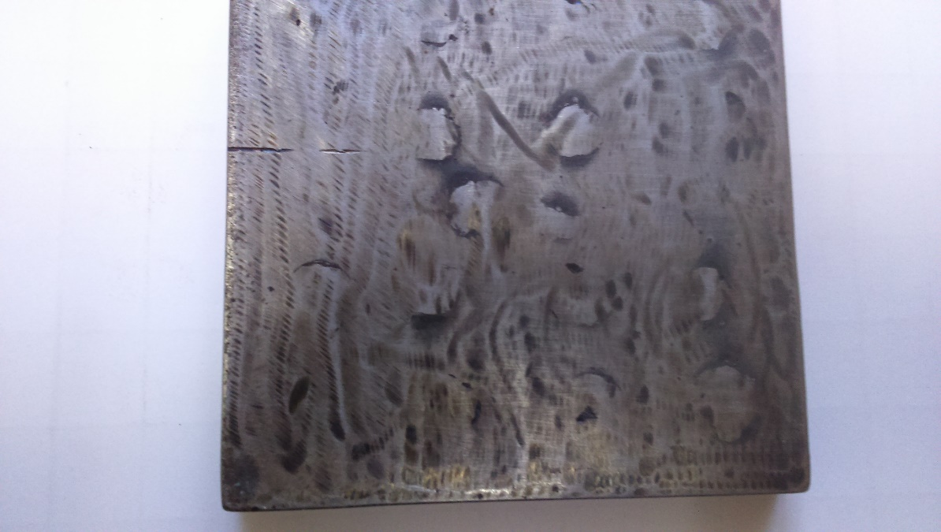
а)
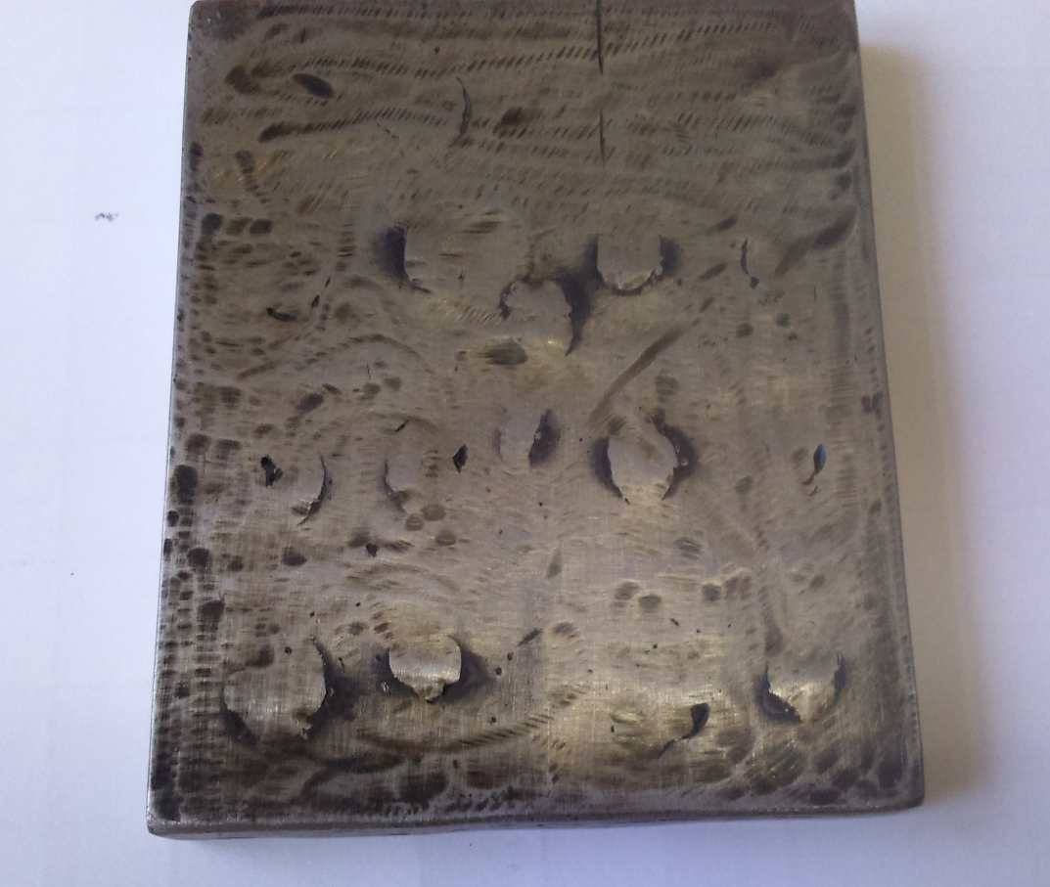
б)
Рис. 5.4 Верхня поверхня пластини основи біметалу після заливки
технологічних отворів (а) або їх заплавлення (б) електродуговою
зваркою та подальшого шліфування.

Така запропонована нами технологія найбільш дешева, дає повністю надійне з’єднання пластин біметалу. Впровадження цього процессу у виробництво біметалічних матеріалів не потребує великих матеріальних затрат та забезпечує максимальну рентабільність процессу виробництва біметалів.

ВИСНОВКИ
- В результаті літературного аналізу встановлено, що лазерно-ливарний метод може використовуватись у промисловості. Традиційна схема не забезпечує можливості виготовлення біметалів великих площ листів.
- Запропоновано та розроблено принципово нові способи отримання біметалів ливарним методом - зі змінною швидкістю сканування лазерного випромінювання в процесі заливки рідким металом.
- Створено нові підходи для виготовлення біметалів при використанні різноманітних утримуючих елементів і рекомендації до їх впровадження у виробництво.
- Розроблено принципово нові способи отримання корозійностійких біметалів при використанні лазерно-ливарного методу та за допомогою потужних джерел енергії.
- Була проведена експериментальна перевірка отримання зразків при формованні двох ділянок скануючого переміщення лазерного променя: з високою швидкістю, щоб захватити якомога більшу ширину біметалу та з невеликою швидкістю, щоб гарантовано розплавити матеріал основи при заданій потужності лазерного випромінювання. Нами також були проведені пошукові експерименти по отримуванню пластин біметалу при заливці його робочого шару з використанням утримуючих елементів різної запропонованої конструкції. Крім того при цій технології набагато знижуються енергозатрати на таке виробництво.
- Запропонована нами технологія найбільш дешева, дає повністю надійне з’єднання пластин біметалу. Впровадження цього процессу у виробництво біметалічних матеріалів не потребує великих матеріальних затрат та забезпечує максимальну рентабільність процессу виробництва біметалів.

СПИСОК ЛІТЕРАТУРИ
- Горынин, И. В. Биметаллические материалы: / за ред. И. В. Г. В. Я. Остренко. Ленинград: Судостроение, 1984. 272c.
- Голованенко С.А., Меаднров Л.В. Производство биметаллов, 1964.
- Тарнавський А.Л. и др. Биметалическая проволка, Металлург-издат., 1963.
- Е.Х. Шахпазов, Родионова И.Г. А.И. Зайцев, А. А. П. Двухслойные стали нового поколения для сосудов и аппаратов нефтехимических производств. Химическое и нефтегазовое машиностроение. 2009. Vol. №11. C. 42–53.
- Громов Н.П. та др. Новые термобиметаллы. Вестник электропромышленности, 2006, №8.
- Казаков Н. А. Изготовление биметаллических полос. Промышленно-экономический бюллетень ЦБТИ Горьковского СНХ, 1999, № 9.
- Астров Е.И и Дорошев Ю.Ф. Новые методы производства биметаллов, Научно-технический сборник проектно-технического и научно-исследовательского института Горьковского СНХ, 2000, №3.
- Астров Е.И и Дорошев Ю.Ф. Получение биметаллов методом непрерывной разливки, Научно-технический сборник проектно-технологического и научно-исследовательского инститта Горьковского СНХ, 1960, №3.
- Производство и применение биметаллов и листов с защитными покрытиями (по материалам научно-технической конференции), Инф. ЦНИИ ЧМ, 1992, стр.35.
- Сиротенко Л.Д., Шлыков Е.С., А. Т. Р. Применение биметаллических материалов в машиностроении. Современные проблемы науки и образования. 2015. Vol. № 2-1.
- Горигорьянц А.Г. Основі лазерной обработки материалов. М.: Машиностроение 1989. – 304с. – ISBN 5-217-00432-0
- Романенко В.В., Головко Л.Ф., Крівцун І.В., Лихошва В.П., Шатрафа О.П. Пристрій для лазерно-ливарного виготовлення біметалів // Патент на корисну модель № 96621 10.02.2015 Бюл. №3.
- Зайцев, А. И., Родионова, И. Г., Амежнов, А. В., та ін. Современные направления развития производства и применения двухслойных сталей. Технология колесных и гусеничных машин. 2013. No. 3. C. 17–22.
- Родионова, И. Г. Коррозионно-стойкие биметаллы с прочным сцеплением слоев для нефтехимической промышленности и других отраслей. 2011.
- Зайцев, А. И., Родионова, И. Г., Быков, А. А., та ін. Исследование свойств и служебных характеристик биметаллических материалов с наноструктурированным износостойким плакирующим слоем. Проблемы черной металлургии и материаловедения. 2012. No. 2. C. 70–75.
- Слинько, В. Г., Горб, О. О., Аранчій, В. І., та ін. Пристрій для плазмового наплавлення циліндричних деталей сільськогосподарської техніки / ДП “Український інститут промислової власності,” 2016.
- Шмидт, М., Курынцев, С. В. Получение биметаллических заготовок с помощью лазерной сварки проплавным швом. Автоматическая сварка. 2014. No. 4. C. 47–52.
- Дмитров, Л'.Н. Биметаллы / Л.Н. Дмитров, Е.В.Кузнецов Пермь, 1991.
- Каган, Э.С. Производство и исследование биметаллических листов / Э.С. 17. Каган, Л.П. Белова // Тяжелое машиностроение. 1997. №4. - С. 66-67.
- Крюков, Д.Б. Получение тонколистовых биметаллических материалов сваркой взрывом / Д.Б. Крюков, O.A. Беляев.
- Göbel, G., Kaspar, J., Herrmannsdörfer, T., та ін. Insights into intermetallic phases on pulse welded dissimilar metal joints. 2010.
- Demonie, W., Faes, K., Waele, W. De. Influence of process parameters on the weld quality of dissimilar Cu-Al magnetic pulse welded sheets. International Journal Sustainable Construction & Design. 2016. Vol. 7, No. 1. C. 8.
- Wang, P., Chen, X., Pan, Q., та ін. Laser welding dissimilar materials of aluminum to steel: an overview. The International Journal of Advanced Manufacturing Technology. 2016. Vol. 87, No. 9–12. C. 3081–3090.

- Основні характеристики лазерного верстата для різання (AFL), фірми Aramis, Україна. [Електронний ресурс]. – Режим доступу: http://aramis.com.ua/laser-cut-afl.html
- Романенко В.В., Ал-НаВайсех Тарік Мухамад, Чепіль І.В. Розробка способу ливарного виготовлення біметалів при використанні лазерного приєднання нахилених утримувачів. - В зб. «X міжнародної науково-практичної конференції КОМПЛЕКСНЕ ЗАБЕЗПЕЧЕННЯ ЯКОСТІ ТЕХНОЛОГІЧНИХ ПРОЦЕСІВ ТА СИСТЕМ», 28 – 30 квітня 2020 р. м. Чернігів, Україна.
- Чепіль І.В., Романенко В.В. Ливарне виготовлення біметалів при лазерному приєднанні нахилених трубчатих утримувачів. - В зб. «Загально університетська науково-технічна конференція молодих вчених та студентів, секція «Машинобудування»;", м.Київ, Україна, 09.05.2020.

